|  |  |
| --- | --- |
|  | **СЛУЖБЕН ГЛАСНИК**  **НА ОПШТИНА ПРИЛЕП**  *број 15*  *14.11.2024 година* |
| ***Адреса: „Прилепски бранители “ бр.1, тел.048 401-700,*** [***www.prilep.gov.mk***](http://www.prilep.gov.mk)***,***  ***емаил:***[***prilep@prilep.gov.mk***](mailto:prilep@prilep.gov.mk) | |

Врз основа на член 50 став 1 точка 3 од Законот за локалната самоуправа (“Службен весник на РМ” бр.5/2002) и член 48 став 1 од Статутот на Општина Прилеп (Службен гласник на Општина Прилеп” 6/2003, 4/2005, 11/2008, 9/2019, 5/2021 и 3/2023) Градоначалникот на Општина Прилеп, донесе:

**З А К Л У Ч О К**

**ЗА ОБЈАВУВАЊЕ НА РЕШЕНИЕ ЗА КОНСТАТИРАЊЕ ПРЕСТАНОК НА МАНДАТ НА ЧЛЕН НА СОВЕТОТ НА ОПШТИНА ПРИЛЕП**

1. Решението за констатирање престанок на мандат на член на Советот на Општина Прилеп, се објавува во “Службен гласник на Општина Прилеп”.

|  |  |  |
| --- | --- | --- |
| Број 08-3280/1 |  | ГРАДОНАЧАЛНИК |
| 14.11.2024 година |  | на Општина Прилеп |
| П р и л е п |  | Борче Јовчески |

Врз основа на член 46 став 1 алинеа 1 и став 2 алинеа 1 од Законот за локалната самоуправа ("Службен весник на РМ" бр. 5/2002) и член 34 од Статутот на Општина Прилеп ("Службен гласник на Општина Прилеп" бр. 6/2003, 4/2005, 11/2008, 9/2019, 5/2021 и 3/2023), Советот на Општина Прилеп, на седницата одржана на 14.11.2024 година, донесе:

**Р Е Ш Е Н И Е**

**за констатирање престанок на мандат**

**на член на Советот на Општина Прилеп**

1.На Александар Алексовски, член на Советот на Општина Прилеп од листата на кандидати од политичката партија ВМРО-ДПМНЕ И КОАЛИЦИЈА „ОБНОВА НА МАКЕДОНИЈА“, му се констатира престанок на мандатот на член на Советот на Општина Прилеп од денот на одржувањето на седницата, согласно член 46 став 2 алинеа 1 од Законот за локалната самоуправа поради поднесена оставка бр. 09-3198/1 од 07.11.2024 година.

2. Решението да се достави до Александар Алексовски, Општинската изборна комисија, Градоначалникот и архивата на Општина Прилеп.

3.Решението ќе се објави во ’’Службен гласник на Општина Прилеп’’.

Број 09-3278/2 ПРЕТСЕДАТЕЛ

14.11.2024 година на Совет на Општина Прилеп

П р и л е п Ирена Стерјовска Локвенец

Врз основа на член 50 став 1 точка 3 од Законот за локалната самоуправа (“Службен весник на РМ” бр.5/2002) и член 48 став 1 од Статутот на Општина Прилеп (Службен гласник на Општина Прилеп” 6/2003, 4/2005, 11/2008, 9/2019, 5/2021 и 3/2023) Градоначалникот на Општина Прилеп, донесе:

**З А К Л У Ч О К**

**ЗА ОБЈАВУВАЊЕ НА РЕШЕНИЕ ЗА ВЕРИФИКАЦИЈА НА МАНДАТ НА ЧЛЕН НА СОВЕТОТ НА ОПШТИНА ПРИЛЕП**

1. Решението за верификација на мандат на член на Советот на Општина Прилеп, се објавува во “Службен гласник на Општина Прилеп”.

|  |  |  |
| --- | --- | --- |
| Број 08-3280/2 |  | ГРАДОНАЧАЛНИК |
| 14.11.2024 година |  | на Општина Прилеп |
| П р и л е п |  | Борче Јовчески |

Врз основа на член 12 од Деловникот на Советот на Општина Прилеп ("Службен гласник на Општина Прилеп" бр. 11/2004), Советот на Општина Прилеп на седницата одржана на 14.11.2024 година, врз основа на Извештајот на Општинската изборна комисија, а по предлог на Комисијата за мандатни прашања, избори и именувања, донесе:

**РЕШЕНИЕ**

**за верификација на мандат на член на**

**Советот на Општина Прилеп**

1. Врз основа на Извештајот на Општинската изборна комисија бр.09-3262/1 од 13.11.2024 година, а по предлог на Комисијата за мандатни прашања, избори и именувања Советот на Општина Прилеп го верификува мандатот на Снежана Парапанска член на Советот на Општина Прилеп од листата на кандидати на коалицијата ВМРО-ДПМНЕ И КОАЛИЦИЈА „ОБНОВА НА МАКЕДОНИЈА“.

2.Решението да се достави до именуваната, Општинската изборна комисија, Градоначалникот и архивата на Општина Прилеп.

3.Решението ќе се објави во ’’Службен гласник на Општина Прилеп’’.

Број 09-3278/3 ПРЕТСЕДАТЕЛ

14.11.2024 година на Совет на Општина Прилеп

П р и л е п Ирена Стерјовска Локвенец

Врз основа на член 50 став 1 точка 3 од Законот за локалната самоуправа (“Службен весник на РМ” бр.5/2002) и член 48 став 1 од Статутот на Општина Прилеп (Службен гласник на Општина Прилеп” 6/2003, 4/2005, 11/2008, 9/2019, 5/2021 и 3/2023) Градоначалникот на Општина Прилеп, донесе:

**З А К Л У Ч О К**

**ЗА ОБЈАВУВАЊЕ НА РЕШЕНИЕ ЗА ИЗМЕНА И ДОПОЛНУВАЊЕ НА РЕШЕНИЕТО ЗА ФОРМИРАЊЕ КОМИСИЈА ЗА ОПШТЕСТВЕНИ ДЕЈНОСТИ И ЗАШТИТА НА ПРАВАТА НА ДЕЦАТА**

1 Решението за измена и дополнување на Решението за формирање Комисија за општествени дејности и заштита на правата на децата, се објавува во “Службен гласник на Општина Прилеп”.

|  |  |  |
| --- | --- | --- |
| Број 08-3280/3 |  | ГРАДОНАЧАЛНИК |
| 14.11.2024 година |  | на Општина Прилеп |
| П р и л е п |  | Борче Јовчески |

Врз основа на член 32 став 2 од Законот за локалната самоуправа ("Службен весник на РМ" 5/2002), Советот на Општина Прилеп на седницата одржана на 14.11.2024 година, донесе:

**РЕШЕНИЕ**

**за измена и дополнување на Решението за формирање**

**Комисија за општествени дејности и заштита на правата на децата**

1. Се врши измена и дополнување на Решението за формирање на Комисија за општествени дејности и заштита на правата на децата бр. 09-2557/6 од 01.11.2021 година, со тоа што за член во комисијата се именува Снежана Парапанска.

2. Решението да се достави до именуваната, архивата и Градоначалникот на Општина Прилеп.

3. Ова Решение влегува во сила од денот на објавувањето во “Службен гласник на Општина Прилеп”.

Број 09-3278/4 ПРЕТСЕДАТЕЛ

14.11.2024 година на Совет на Општина Прилеп

П р и л е п Ирена Стерјовска Локвенец

Врз основа на член 50 став 1 точка 3 од Законот за локалната самоуправа (“Службен весник на РМ” бр.5/2002) и член 48 став 1 од Статутот на Општина Прилеп (Службен гласник на Општина Прилеп” 6/2003, 4/2005, 11/2008, 9/2019, 5/2021 и 3/2023) Градоначалникот на Општина Прилеп, донесе:

**З А К Л У Ч О К**

**ЗА ОБЈАВУВАЊЕ НА РЕШЕНИЕ ЗА РАЗРЕШУВАЊЕ НА ЧЛЕН ВО УПРАВЕН ОДБОР НА ЈП ЗА ПУП ПРИЛЕП**

1. Решението за разрешување на член во Управен одбор на ЈП за ПУП Прилеп, се објавува во “Службен гласник на Општина Прилеп”

|  |  |  |
| --- | --- | --- |
| Број 08-3280/4 |  | ГРАДОНАЧАЛНИК |
| 14.11.2024 година |  | на Општина Прилеп |
| П р и л е п |  | Борче Јовчески |

Врз основа на член 36 став 1 точка 5 од Законот за локална самоуправа (“Службен весник на РМ”бр.5/2002 ), член 17 од Законот за јавните претпријатија (“Сл.весник на РМ”бр.38/1996; 9/1997; 6/2002; 19/2002; 40/2003; 49/2006; 22/2007; 83/2009; 97/2010; 6/2012; 119/2013; 41/2014; 138/2014; 25/2015; 61/2015; 39/2016; 64/2018; 35/2019; и “Службен весник на РСМ”бр.275/2019), Советот на Општина Прилеп на седницата одржана на 14.11.2024 година, донесе:

**Р Е Ш Е Н И Е**

за разрешување на член во Управен одбор на ЈП за ПУП-Прилеп

1.Од член во Управниот одбор на ЈП за ПУП -Прилеп година се разрешува Снежана Парапанска врз основ на барање за разрешување со архивски број 09-3257/1 од 13.11.2024 година.

2.Решението да се достави до разрешената, до ЈП за ПУП Прилеп, архивата и Градоначалникот на Општина Прилеп.

3. Решение ќе се објави во “Службен гласник на Општина Прилеп”.

Број 09-3278/5 ПРЕТСЕДАТЕЛ

14.11.2024 година на Совет на Општина Прилеп

П р и л е п Ирена Стерјовска Локвенец

Врз основа на член 50 став 1 точка 3 од Законот за локалната самоуправа (“Службен весник на РМ” бр.5/2002) и член 48 став 1 од Статутот на Општина Прилеп (Службен гласник на Општина Прилеп” 6/2003, 4/2005, 11/2008, 9/2019, 5/2021 и 3/2023) Градоначалникот на Општина Прилеп, донесе:

**З А К Л У Ч О К**

**ЗА ОБЈАВУВАЊЕ НА ПЛАН НА РАЗВОЈНИ ПРОГРАМИ НА ОПШТИНА ПРИЛЕП ЗА 2025-2027 ГОДИНА**

1. Планот на развојни програми на Општина Прилеп за 2025-2027 година, се објавува во “Службен гласник на Општина Прилеп”.

|  |  |  |
| --- | --- | --- |
| Број 08-3280/5 |  | ГРАДОНАЧАЛНИК |
| 14.11.2024 година |  | на Општина Прилеп |
| П р и л е п |  | Борче Јовчески |

Врз основа на член 36 став 1 точка 15 од Законот за локалната самоуправа ("Службен весник на Република Македонија" бр. 5/2002) согласно член 21-б од Законот за буџетите („Службен весник на Република Македонија бр.64/05, 04/08, 103/08,156/09, 95/10, 180/11;

171/12; 192/15; 167/16 I 151/21) и член 26 ст.1 т.46 од Статутот на Општина Прилеп ("Сл.гласник на општина Прилеп" бр.6/03), Советoт на Општина Прилеп на седницата одржана на ден14.11.2024 година, дoнесе:

ПЛАН НА РАЗВОЈНИ ПРОГРАМИ на

Општина Прилеп за 2025-2027 гoдина

Сoгледувајќи ги пoтребите на граѓаните, а поагајќи од целта за подобрување на квалитетот на животот на територијата на Општина Прилеп, ценејќи ги општите текови и особено потребата од развој во натамошниот период во пбластите од кпмуналното уредување и сообрајќајната инфраструктура, детската заштита и водоснабдувањето, Општина Прилеп приоритет им дава на следните Проекти, односно развојни програми:

- Развојна потпрограма – ЈДА - Рехабилитација на улици на територија на Општина

Прилеп

Развојна потпрограма-ЈДА - Рехабилитација на улици на територија на Општина Прилеп, ја планираме како тригодишна развојна потпрограма, со планирани вкупнa проектирана вредност од 120.000.000,00 денари, проширена за 24.000.000,00 денари за буџетската 2025 година, со што за 2025 година остануваат вкупно 64.000.000,00 денари.

Имајќи ја во предвид состојбата во која се најдуваат поголемиот дел од улиците на теритпријата на Општина Прилеп, за 2025 година, им дадовме на рехабилитацијата на улиците кои се во многу лоша состојба и притоа врз нив не било интервенирано последните 30-40 години. Со рехабилитација на улиците, пред се ќе се зголеми безбедноста во сообрајќајот, како и нивото на услуга на сите корисници во сообрајќајот што, позитивно ќе влијае и на самата фреквенција на возилата.

- Развојна потпрограма ЈНА - Поставување на паркиралиште како модуларна днократна конструкција

Развојна потпрограма ЈНА - Поставување на паркиралиште како модуларна еднократна конструкција, планирана е како едногодишна развојна потпрограма. Согледувајќи го акутниот проблем од недостаток на простор за паркирање и перманентното зголемување на бројот на возила кои секојдневно гравитираат кон централното градско подрачје, приоритет им дадовме на поставување на модуларна еднократна конструкција на локација во централното градско подрачје на КП 13944, КП 13945, КП 13946 и КП 13940/1-дел, КО Прилеп, со пристап од едната страна на ул. ‘’Илка Присаќанка’’ и на ул. ‘’Републиканска’’ (Постоен паркинг позади зградата на УЈП). Со поставување на модуларната еднократна конструкција градот Прилеп ќе добие нови 74 места. Вредноста за доизградба на паркиралиште како модуларната еднократна конструкција се проценува на 10.000.000,00 денари, средства кои се обезбедени од Основниот буџет за 2025 година.

- Развојна потпрограма ЈДБ – Изградба на улици во ИЗ “Прилеп 1” (кај Металец)

Развојна потпрограма ЈДБ – Изградба на улици во УЗ “Прилеп 1” (кај Металец), ја планираме како двегодишна развојна потпрограма, со планирани вкупни расходи од 38.000.000,00 денари.

За ИЗ “Прилеп 1” (кај Металец) постои техничка документација на ниво на основен проект изработен од страна на ЈП за ПУП – Прилеп, за кој е постапка за издавање на Одобрение за градење, од причина што е изминат рокот за изградба на претходно издаденото Одобрение за градење бр.09-244/10 од 06.08.2012 година.

Со реализација на оваа Развојна потпрограма реално е да се отпочне во месец јануари 2025 година со постапка за јавна набавка, а градежните работи да отпочнат и завршат во текот на 2025 година, додека исплатата на преземените обврски по оваа Развојна потпрограма да завршат во месец декември 2026 година.

Вкупната вредност на Потпрограмата е во износ од 38.000.000,00 денари, сретсва обезбедени од Основниот буџет на Општината во период од две години. Со реализација на оваа Развојна потпрограма ќе се изградат улици со вкупна должина од 1500 метри, со што во целост ќе се асфалтираат улиците во индустриската зона “Прилеп 1” , а бенефитите од реализацијата на оваа потпрограма ќе бидат поттик за стопанствениците кои имаат градежни парцели и бизнис планови за идни инвестиции на сега постоечките слободни градежни парцели.

- Развојна потпрограма ЈДЦ – Изградба на улици во УЕ 2, УБ 2.02, Плански опфат “2”

Развојна потпрограма ЈДЦ – Изградба на улици во УЕ 2, УБ 2.02, Плански опфат “2” (наспроти Жито Прилеп), е веќе планирана две годишна развојна потпрограма 2024-2025 година, со планирани вкупни расходи од 24.000.000,00 денари. Истата е отпочната со реализација за која до декември 2024 година се планирани 10.000.000,00 денари, а останатите 14.000.000,00 денари се планирани за 2025 година.

Вкупната вредност на потпрограмата е во износ од 14.000.000,00 денари, сретства обезбедени од Основниот буџет на Општината во период од 2025 година.

Со реализација на оваа Развојна потпрограма ќе се изградат улици со вкупна должина од 400 метри, со што во целост ќе се асфалтираат улиците во индустриска зона наспроти Жито Прилеп, а бенефитите од реализацијата на оваа потпрограма ќе бидат поттик за стопанствениците кои имаат градежни парцели и бизнис планови за идни инвестиции на сега постоечките слободни градежни парцели.

- Развојна потпрограма ЈДД – Кружен тек на вкрстосување на улица “Александар Македонски” со улица “Димо Наредникот”

Развојна потпрограма ЈДД – Изградба на кружен тек на вкрстосување на улица “Александар Македонски” со улица “Димо Наредникот”, ја планираме како две годишна развојна потпрограма 2025-2026, со планирани вкупни расходи од 6.000.000,00 денари.

Вкупната вредност на потпрограмата е во износ од 6.000.000,00 денари, сретсва обезбедени од Основниот буџет на Општината во период од три години.

Со реализација на оваа Развојна Потпрограма, реално е да се започне од месец јануари 2025 година, со синхронична постапка за одобрување и донесување на планови (усогласување на ГУП и ДУП за блок за детално планирање 11.3) каде што е потребно да се обезбеди промена на сообраќајната регулација во делот на оваа крстосница. За завршување на постапката за Измена на ГУП, согласно Законот за УП потребно половина година, градежните работи да отпочнат во септември 2025 година, и продолжат и завршат во текот 2026 година.

Со реализација на оваа развојна потпрограма ќе се постигнат повеќе бенефити за граѓаните и останатите учесници во сообраќајот:

- Зголемување на безбедноста во сообраќајот;

- Намалување на времето на движење и чекање на таа крстосница;

- Зголемување на протокот на сообраќај на улиците;

- Комплетирање на отворен систем на сообраќај во тој дел од градот и

- Поекономична експлоатација на сообраќајните коридори.

- Развојна потпрограма ЈДЕ – Кружен тек на вкрстосување на булевар “Гоце Делчев” со улица “Прилепски бранители”

Развојна потпрограма ЈДЕ – Изградба на кружен тек на вкрстосување на булевар “Гоце Делчев” со улица “Прилепски бранители”, ја планираме како две годишна развојна потпрограма 2025-2026, со планирани вкупни расходи од 6.000.000,00 денари.

Со реализација на оваа Развојна потпрограма, ќе се започне од месец февруари 2025 година, со постапка за изработката на проектна документација на ниво на Основен проект и одобрение за градење, како и постапката за јавна набавка да се реализираат (отпочнат и завршат) до јуни 2025 година, а градежните работи да отпочнат од август 2025 година и завршат во текот на 2026 година.

Со реализација на оваа развојна потпрограма ќе се постигнат повеќе бенефити за граѓаните и останатите учесници во сообраќајот:

- Зголемување на безбедноста во сообраќајот;

- Намалување на времето на движење и чекање на таа крстосница;

- Зголемување на протокот на сообраќај на улиците;

- Комплетирање на отворен систем на сообраќај во тој дел од градот и

Поекономична експлоатација на сообраќајните коридори.

- Развојна потпрограма ЛАА – улицата oколу јужна и југозападна страна од постоечко отворено фудбалско игралиште на паркот на Могила на непобедените во потег од изграден крак од улица “Новопланирана 1103“, со ознака Ср9 до западниот влез во парк “Могила”

Развојна потпрограма ЛАА – Изградба на улицата oколу јужна и југозападна страна од постоечко отворено фудбалско игралиште на паркот на Могила на непобедените во потег од изграден крак од улица “Новопланирана 1103 “, со ознака Ср9 до западниот влез во парк “Могила”.

Развојна потпрограма ЛАА – Изградба на улицата oколу јужна и југозападна страна од постоечко отворено фудбалско игралиште на паркот на Могила на непобедените во потег од изграден крак од улица “Новопланирана 1103 “, со ознака Ср9 до западниот влез во парк “Могила”, е планирана три годишна развојна потпрограма 2025-2027 година, со планирани вкупни расходи од 30.000.000,00 денари.

Вкупната вредност на потпрограмата е во износ од 30.000.000,00 денари, сретства обезбедени од Основниот буџет на Општината во период од 2025 до 2027 година.

Со реализација на оваа Развојна потпрограма реално е да се отпочне во месец јануари 2025 година со постапка за изработка на техничка документација од типот на Урбанистички проект за линиска инфраструктура, потоа Основен проект и одобрение за градење, како и јавна набавка до декември 2025 година, а градежните работи да отпочнат и завршат во текот на 2026 и 2027 година.

Исплатата на преземените обврски по оваа Развојна потпрограма да бидат во текот на 2026 и 2027 година.

Бенефит од изградбата на оваа сообраќајница:

- Сообраќаен пристап на граѓаните и останати учесници во сообраќајот до паркот на Могилата;

- Отварање на можност за реализација на повеќе рекреативни и забавни содржини за граѓаните и посетителите (туристи) на градот Прилеп.

- Развојна потпрограма ЛАА – мултифункционално плато од југозападна страна од постоечко отворено фудбалско игралиште на паркот на Могила на непобедените

Развојна потпрограма ЛАА – Изградба на мултифункционално плато од југозападна страна од постоечко отворено фудбалско игралиште на паркот на Могила на непобедените.

Развојна потпрограма ЛАА – Изградба на мултифункционално плато од југозападна страна од постоечко отворено фудбалско игралиште на паркот на Могила на непобедените, е планирана три годишна развојна потпрограма 2025-2027 година, со планирани вкупни расходи од 25.000.000,00 денари.

Вкупната вредност на потпрограмата е во износ од 25.000.000,00 денари, сретства обезбедени од Основниот буџет на Општината во период од 2025 до 2027 година.

Со реализација на оваа Развојна потпрограма реално е да се отпочне во месец јануари 2025 година со постапка за изработка на техничка документација од типот на Основен проект и одобрение за градење, како и јавна набавка до август 2025 година, а градежните работи да отпочнат и завршат во текот на 2025 и 2026 година, а реализација на исплатата да биде во 2026 и 2027 година.

Исплатата на преземените обврски по оваа Развојна потпрограма да бидат во текот на 2026 и 2027 година.

Бенефит од изградбата на оваа сообраќајница:

- Отварање на можност за реализација на повеќе рекреативни и забавни содржини за граѓаните и посетителите (туристи) на градот Прилеп.

За предложените развојни потпрограми се предвидуваат средства во вкупен износ од

193.000.000,00 денари, од Буџетот на општина Прилеп за периодот 2025-2027 година,

Односно 122.000.000,00 денари за 2025 година.

Аналитичкиот приказ на развојните потпрограми е како следувa

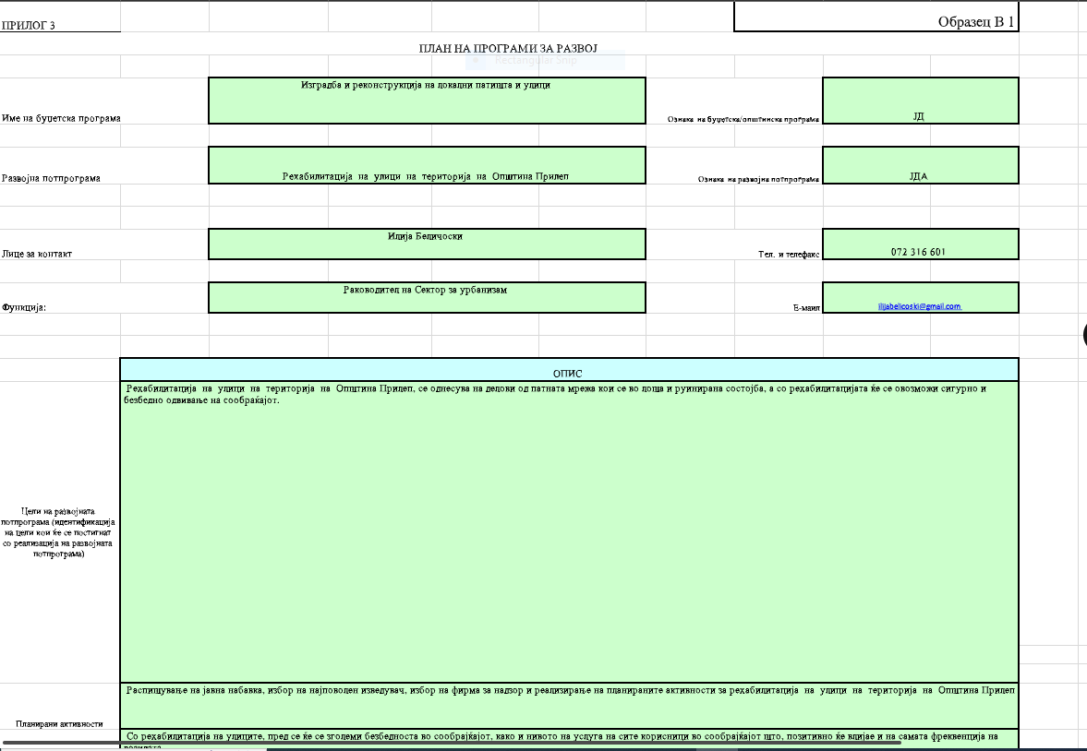

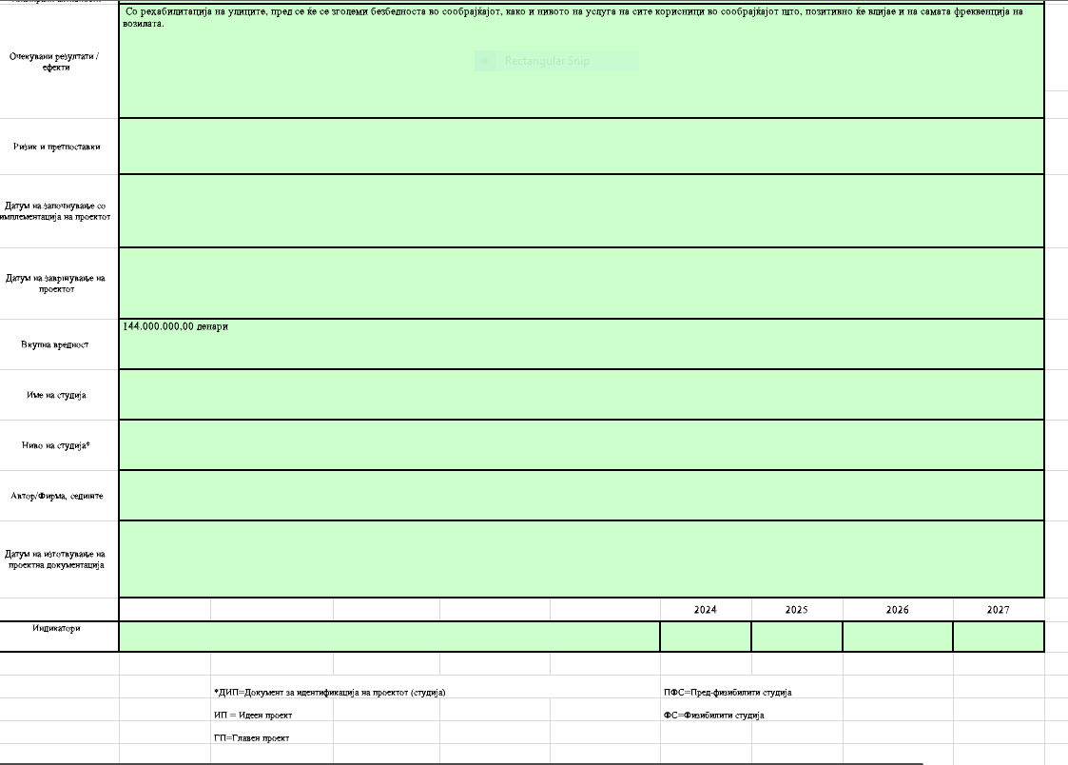

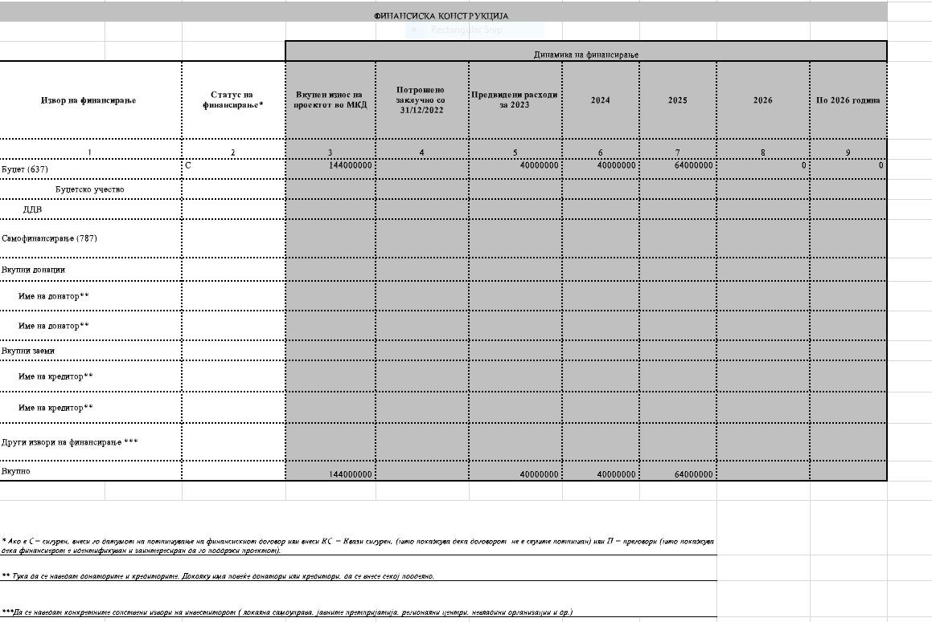

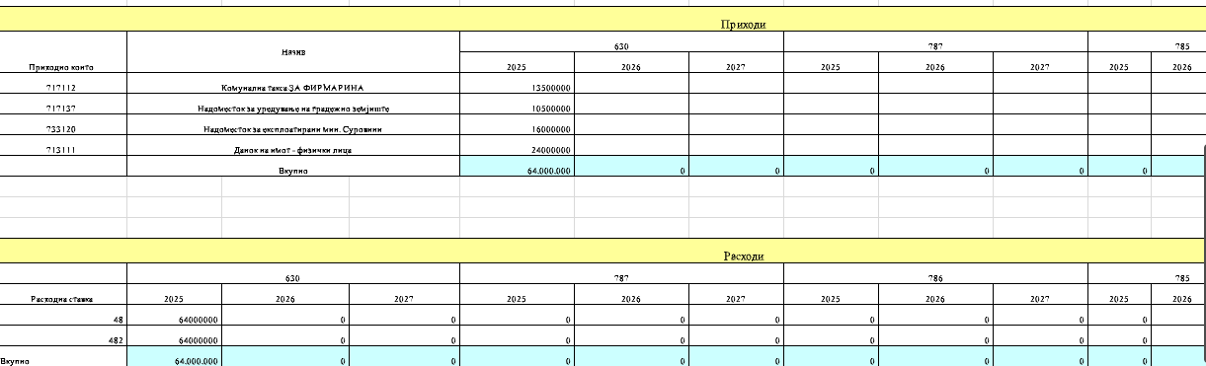

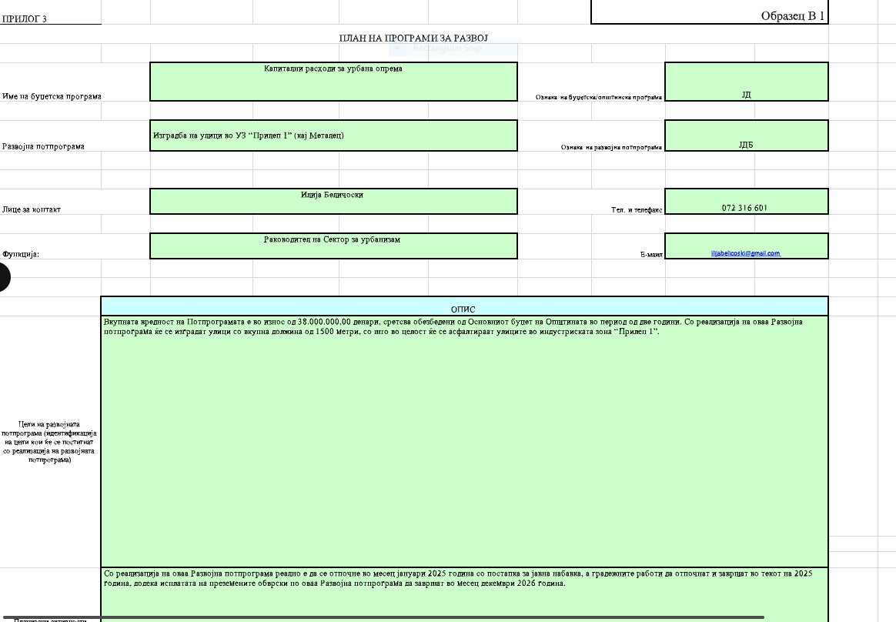

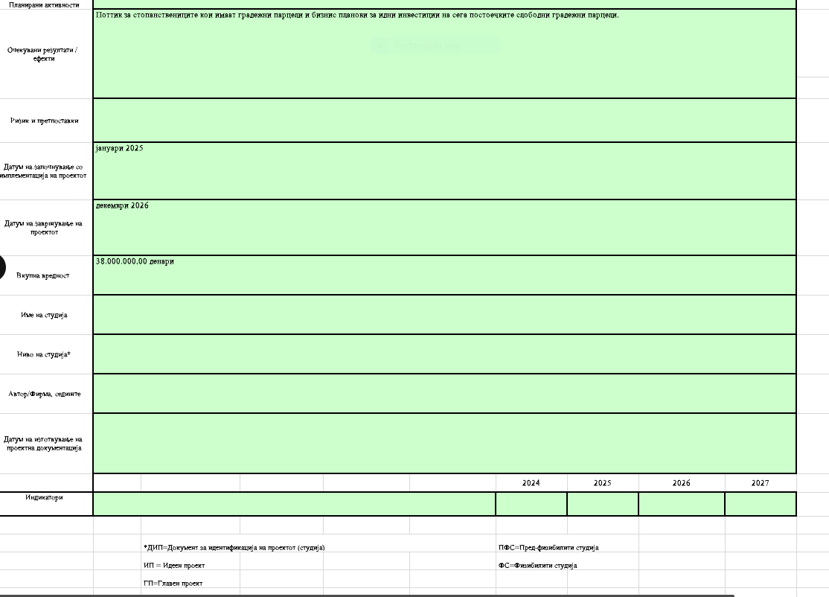

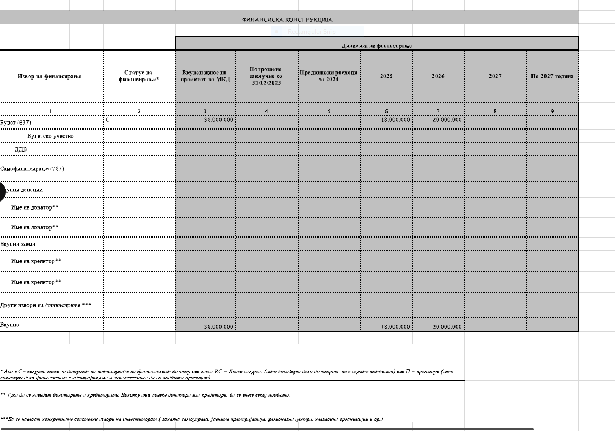

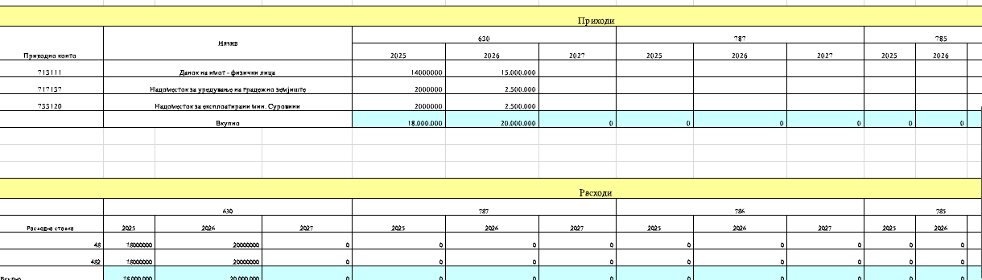

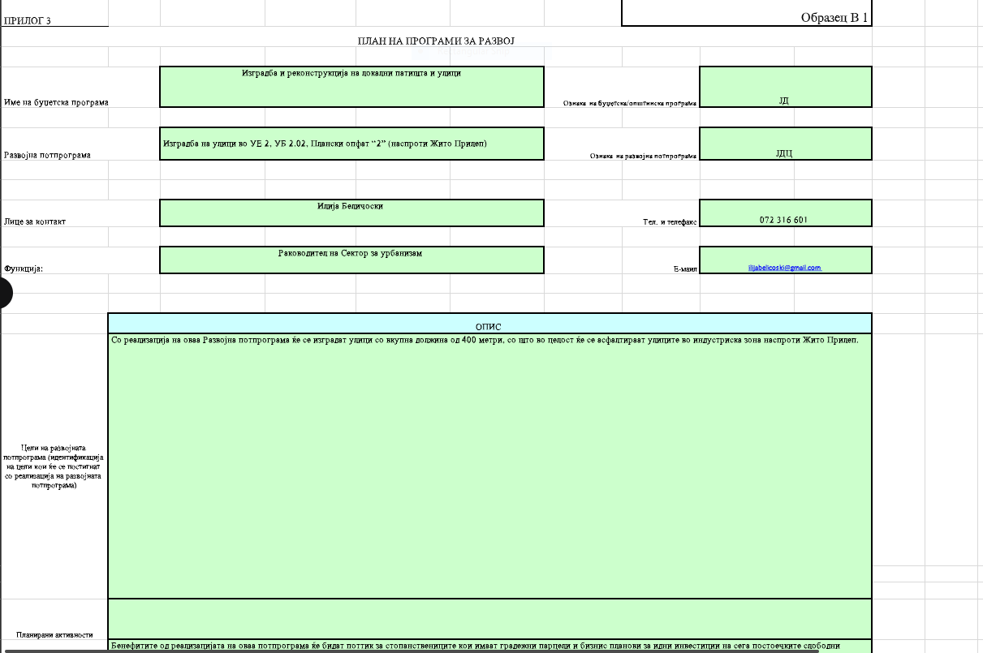

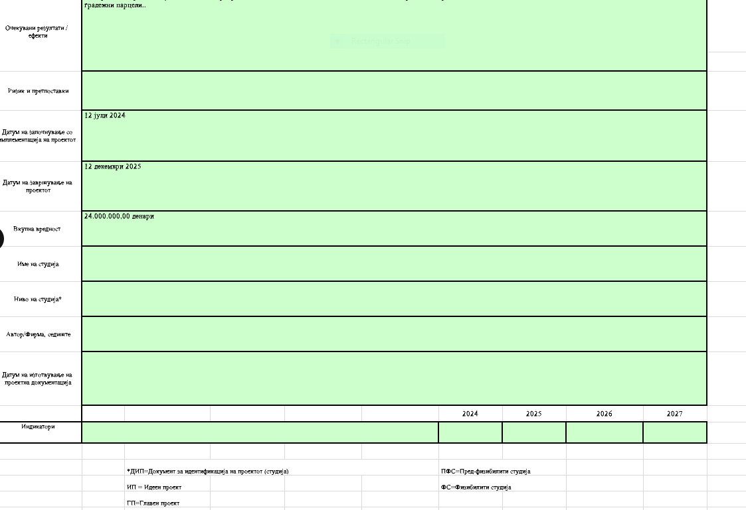

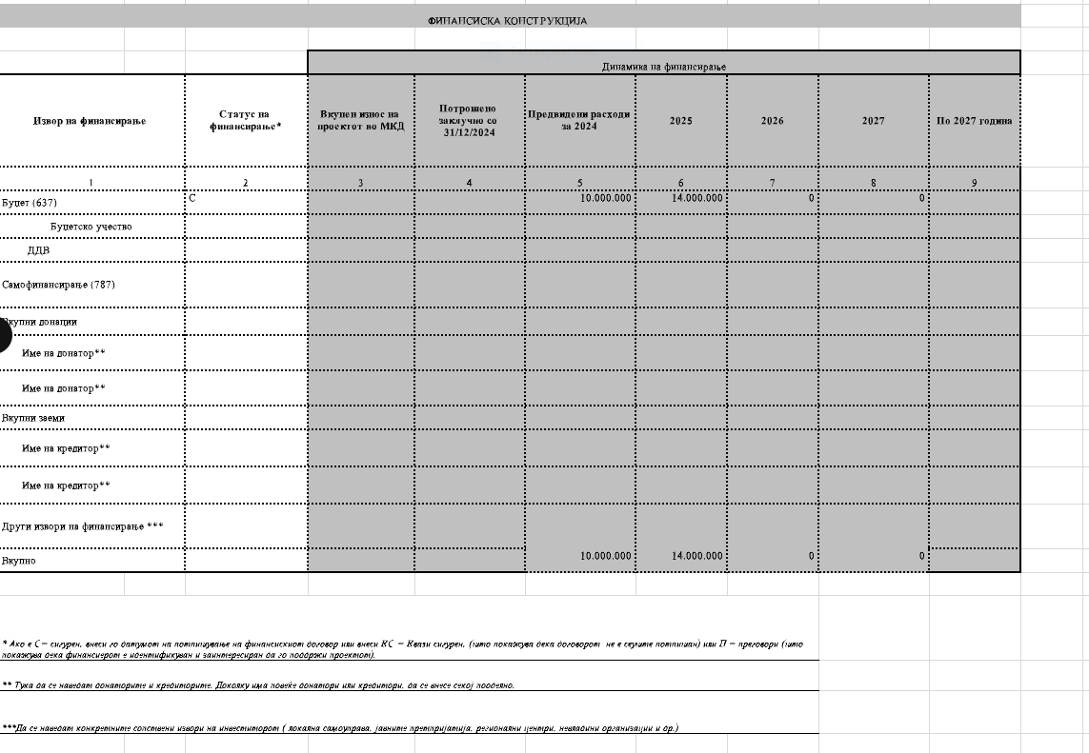

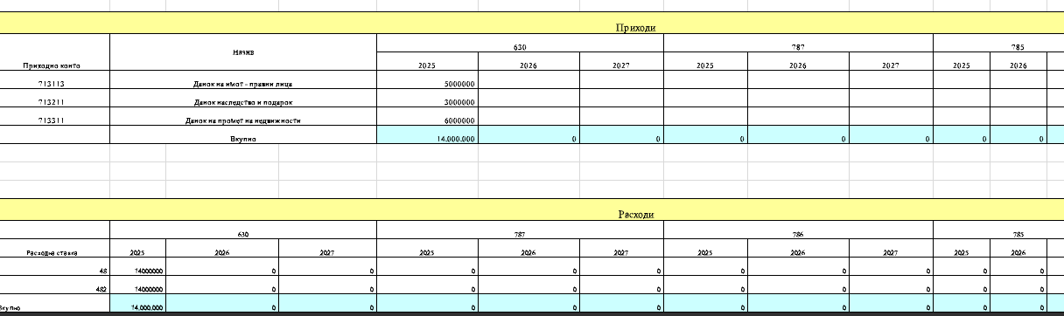

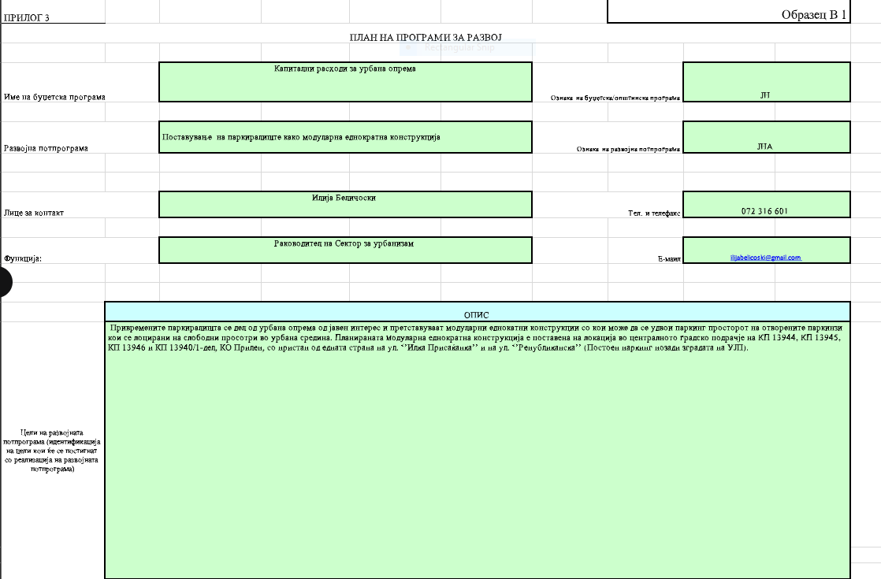

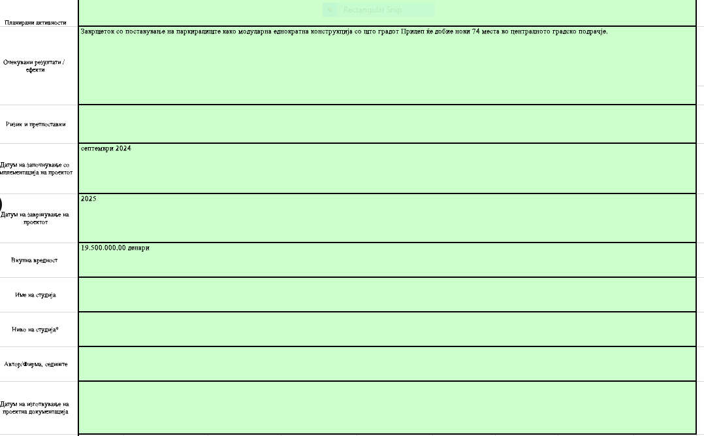

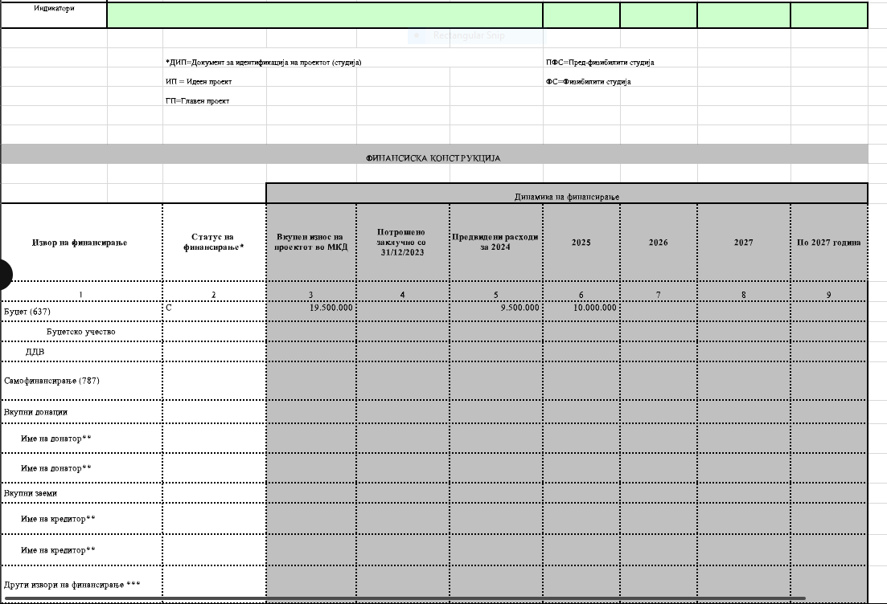

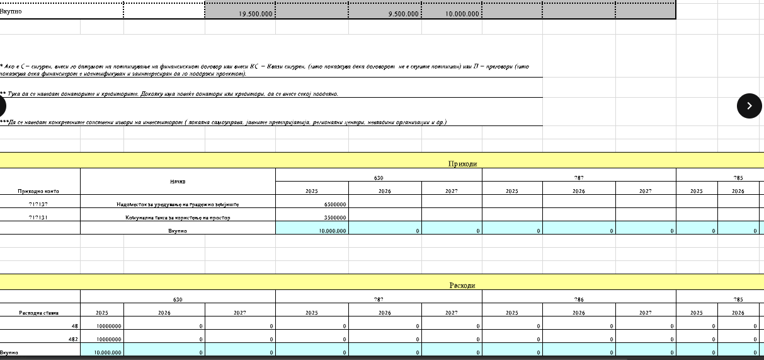

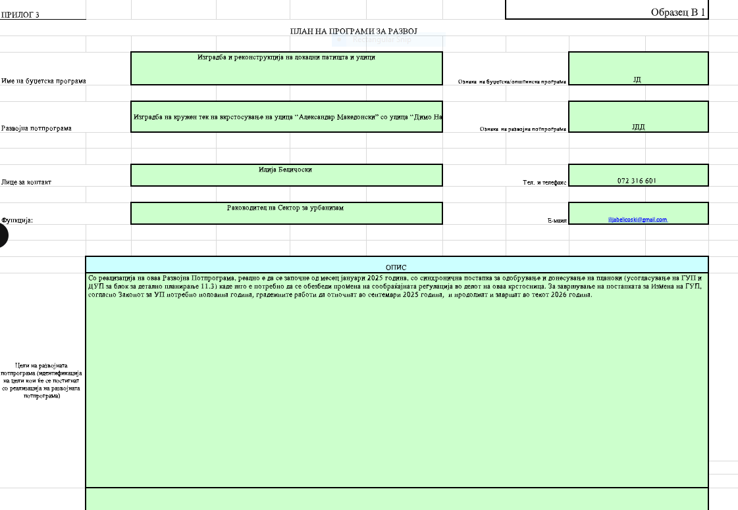

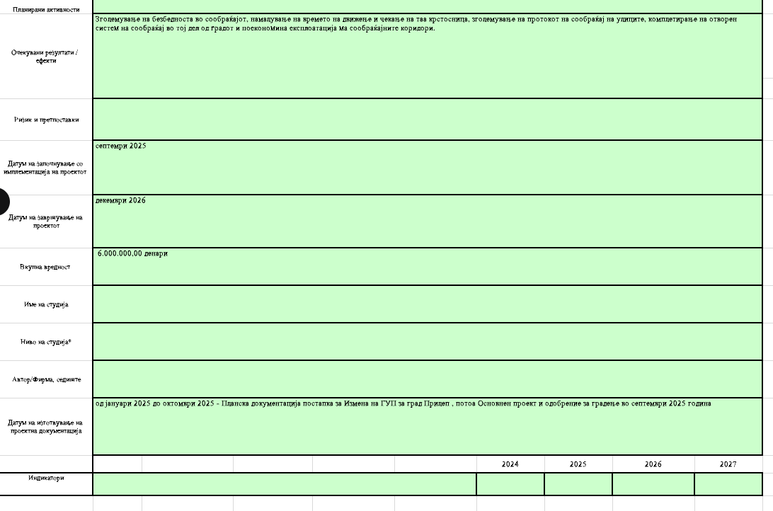

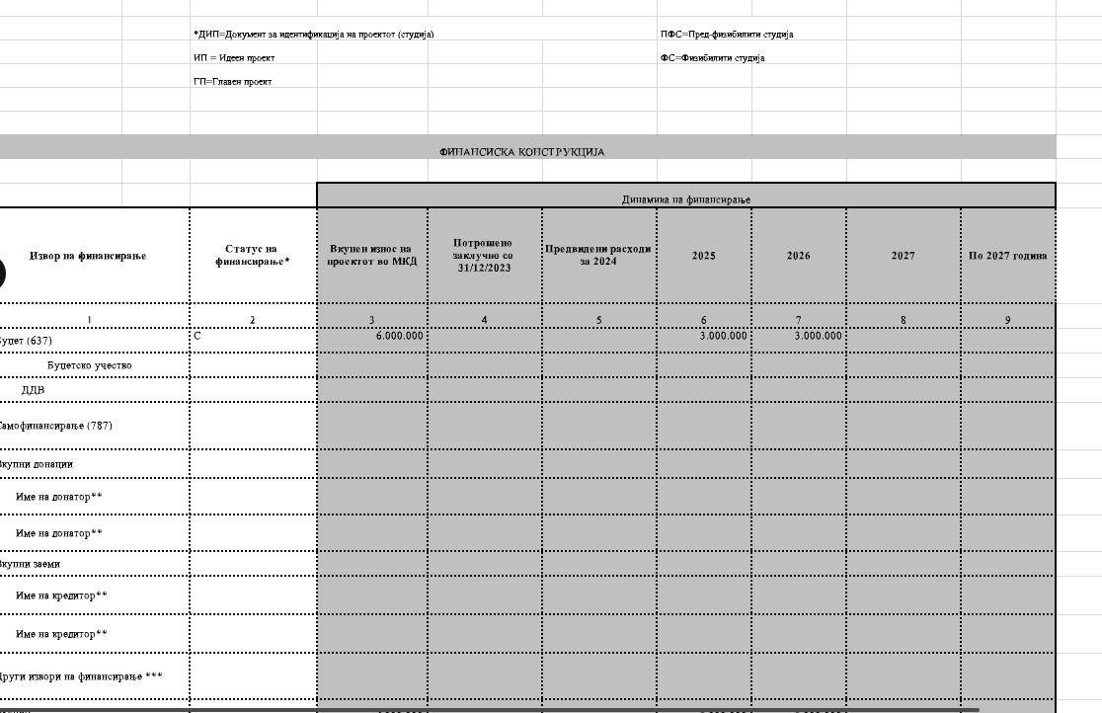

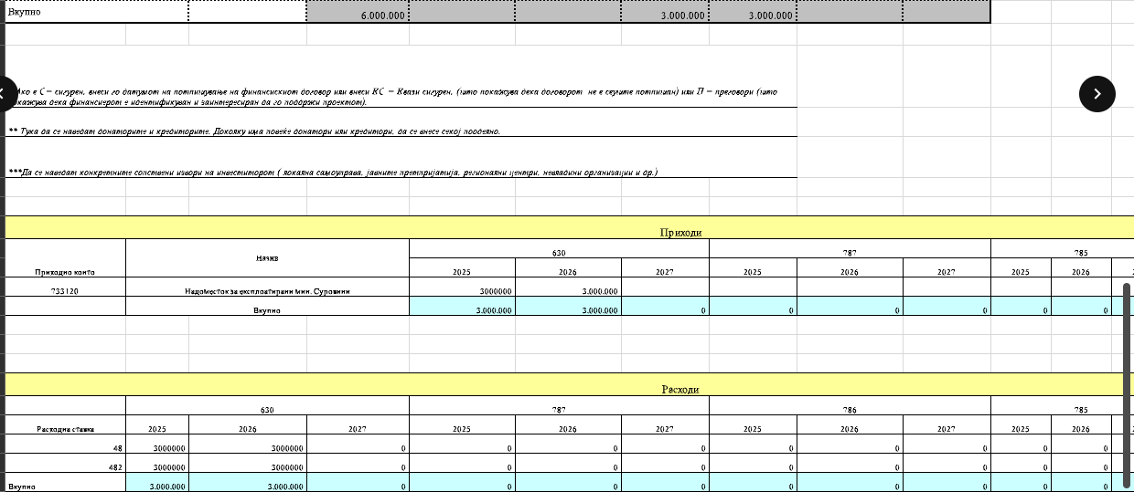

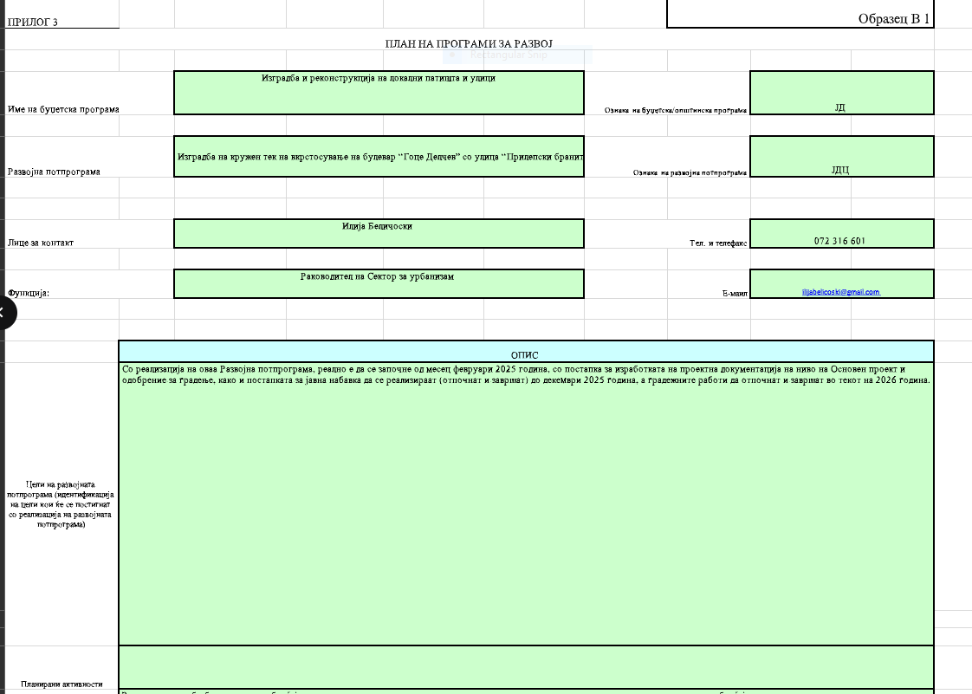

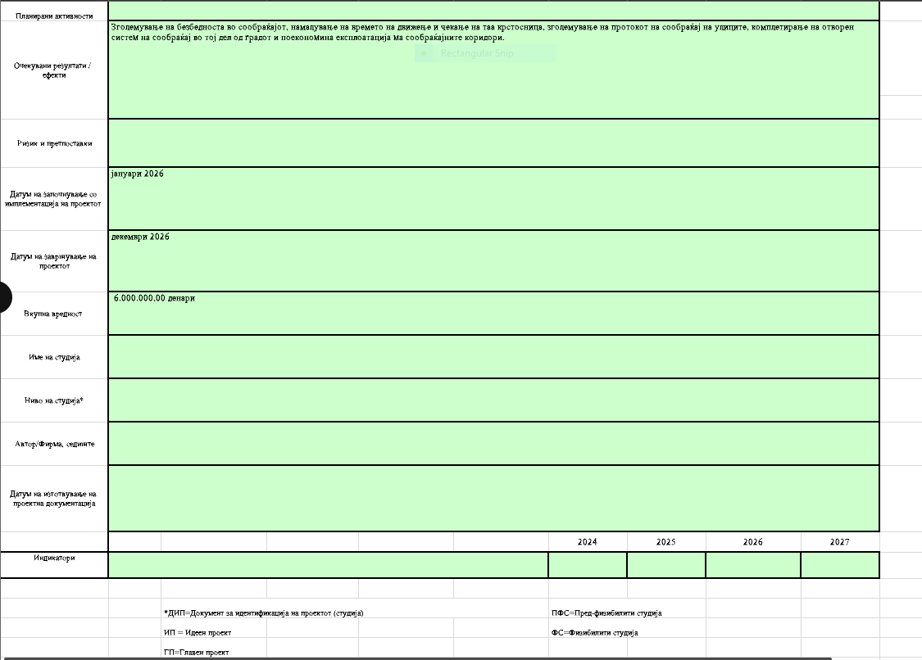

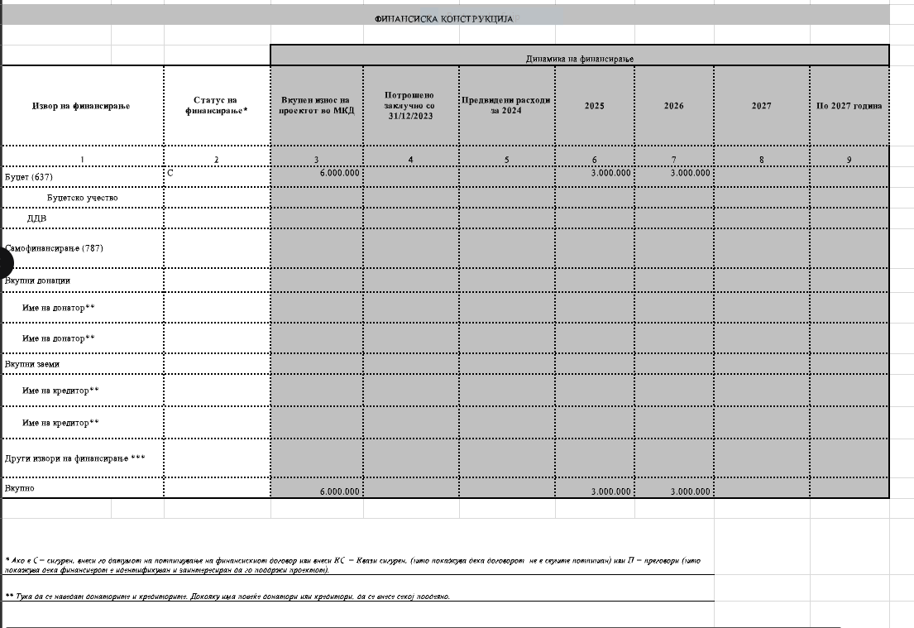

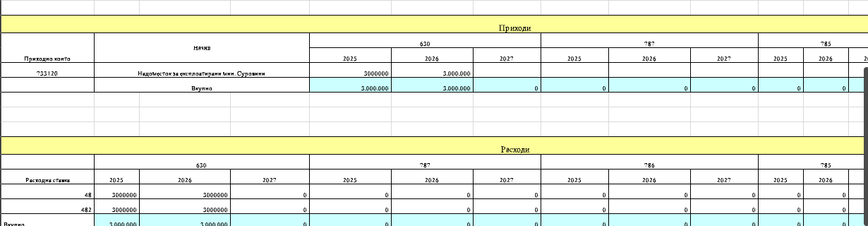

Број 09-3278/ 6 ПРЕТСЕДАТЕЛ

14.11.2024 година на Совет на Општина Прилеп

П р и л е п Ирена Стерјовска Локвенец

Врз основа на член 50 став 1 точка 3 од Законот за локалната самоуправа (“Службен весник на РМ” бр.5/2002) и член 48 став 1 од Статутот на Општина Прилеп (Службен гласник на Општина Прилеп” 6/2003, 4/2005, 11/2008, 9/2019, 5/2021 и 3/2023) Градоначалникот на Општина Прилеп, донесе:

**З А К Л У Ч О К**

**ЗА ОБЈАВУВАЊЕ НА КВАРТАЛЕН ИЗВЕШТАЈ ЗА ИЗВРШУВАЊЕ НА БУЏЕТОТ НА ОПШТИНА ПРИЛЕП, ЗА ТРЕТ КВАРТАЛ ОД 2024 ГОДИНА**

1. Кварталниот извештај за извршување на Буџетот на Општина Прилеп, за трет квартал од 2024 година, се објавува во “Службен гласник на Општина Прилеп.

|  |  |  |
| --- | --- | --- |
| Број 08-3280/6 |  | ГРАДОНАЧАЛНИК |
| 14.11.2024 година |  | на Општина Прилеп |
| П р и л е п |  | Борче Јовчески |

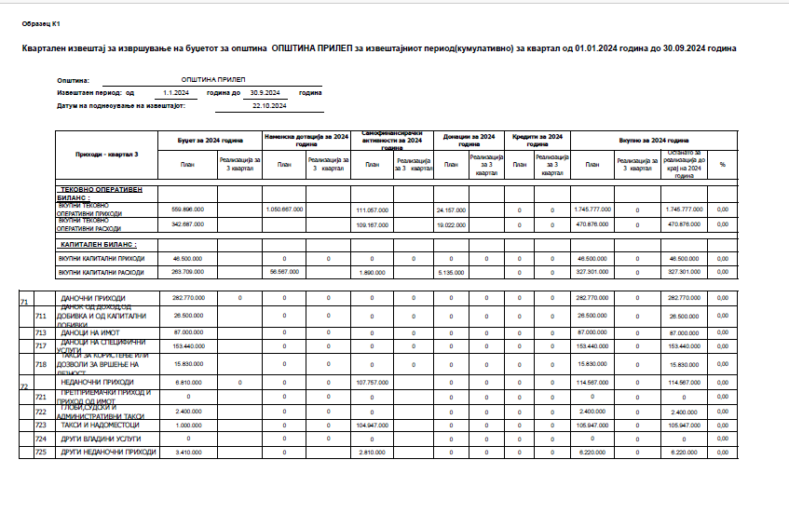

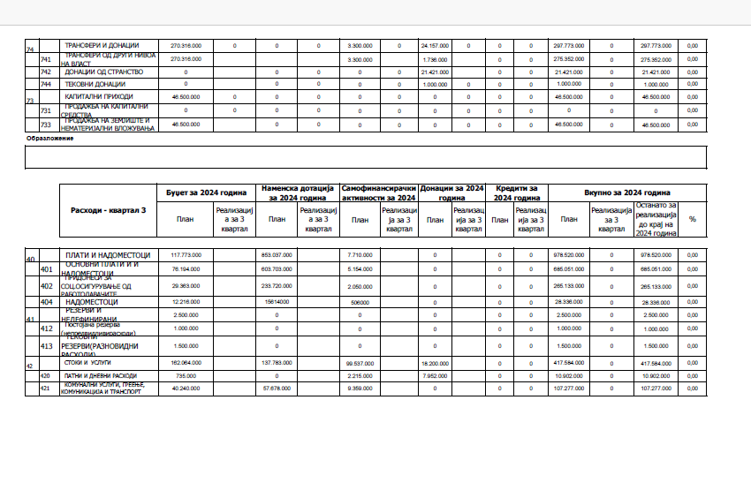

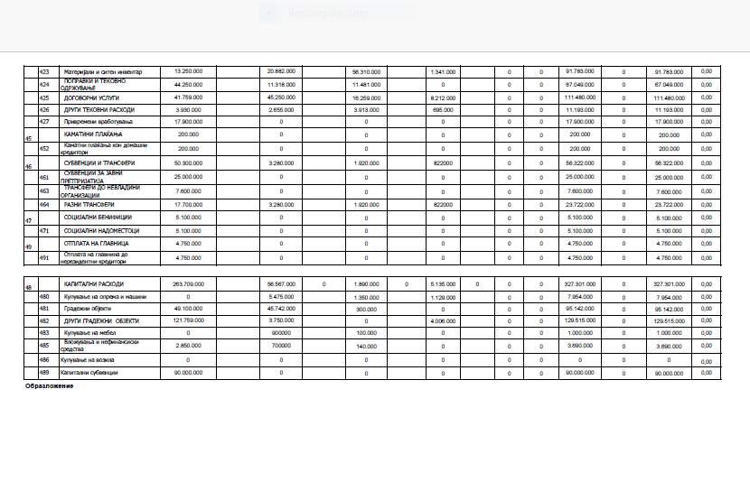



Врз основа на член 50 став 1 точка 3 од Законот за локалната самоуправа (“Службен весник на РМ” бр.5/2002) и член 48 став 1 од Статутот на Општина Прилеп (Службен гласник на Општина Прилеп” 6/2003, 4/2005, 11/2008, 9/2019, 5/2021 и 3/2023) Градоначалникот на Општина Прилеп, донесе:

**З А К Л У Ч О К**

**ЗА ОБЈАВУВАЊЕ НА ОДЛУКА ЗА ПРОШИРУВАЊЕ НА СРЕДСТВАТА НА БУЏЕТОТ НА ОПШТИНА ЕЛС ОПШТИНА ПРИЛЕП ЗА 2024 ГОДИНА**

1. Одлуката за проширување на средствата на Буџетот на Општина ЕЛС Општина Прилеп за 2024 година, се објавува во “Службен гласник на Општина Прилеп”.

|  |  |  |
| --- | --- | --- |
| Број 08-3280/7 |  | ГРАДОНАЧАЛНИК |
| 14.11.2024 година |  | на Општина Прилеп |
| П р и л е п |  | Борче Јовчески |

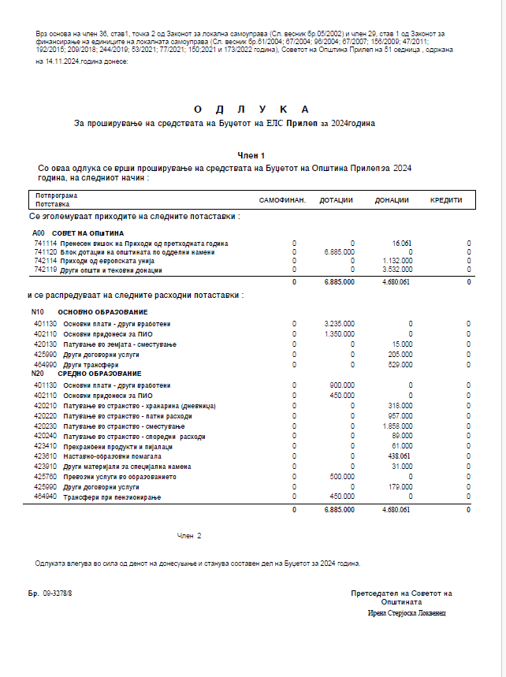

Врз основа на член 50 став 1 точка 3 од Законот за локалната самоуправа (“Службен весник на РМ” бр.5/2002) и член 48 став 1 од Статутот на Општина Прилеп (Службен гласник на Општина Прилеп” 6/2003, 4/2005, 11/2008, 9/2019, 5/2021 и 3/2023) Градоначалникот на Општина Прилеп, донесе:

**З А К Л У Ч О К**

**ЗА ОБЈАВУВАЊЕ НА ОДЛУКА ЗА ДАВАЊЕ СОГЛАСНОСТ НА ТРИМЕСЕЧНИОТ ИЗВЕШТАЈ ЗА ФИНАНСИСКОТО РАБОТЕЊЕ НА ЈКП ,,ВОДОВОД И КАНАЛИЗАЦИЈА”-ПРИЛЕП, ЗА ПЕРИОД ОД 01.07.2024 ГОДИНА ДО 30.09.2024 ГОДИНА**

1. Одлуката за давање согласност на тримесечниот извештај за финансиското работење на ЈКП ,,Водовод и канализација”-Прилеп, за период од 01.07.2024 година до 30.09.2024 година, се објавува во “Службен гласник на Општина Прилеп”.

|  |  |  |
| --- | --- | --- |
| Број 08-3280/8 |  | ГРАДОНАЧАЛНИК |
| 14.11.2024 година |  | на Општина Прилеп |
| П р и л е п |  | Борче Јовчески |

Врз основа на член 36 став 1 точка 9 а во врска со член 36 став 2 од Законот за локалната самоуправа (“Службен весник на РМ” бр. 5/2002), член 11 став 1 точка 7 од Законот за јавни претпријатија (“Службен весник на РМ” бр.38/96, 6/2002, 40/2003, 49/2006, 22/2007, 83/2009,97/10, 6/2012, 119/2013, 41/2014, 138/14, 25/15, 61/15, 39/16, 106/16, 120/16, 21/18, 21/18, 64/18, 35/19, 275/19, 82/2020 и 89/2022), Советот на Општина Прилеп на седницата, одржана на 14.11.2024 година, донесе:

**О Д Л У К А**

**за давање согласност на тримесечниот извештај за финансиското работење на** **ЈКП ,,Водовод и канализација”-Прилеп, за период од 01.07.2024 година до 30.09.2024 година**

**член 1**

Се дава согласност на тримесечниот извештај за финансиското работење на ЈКП ,,Водовод и канализација”-Прилеп, за период од 01.07.2024 година до 30.09.2024 година.

**член 2**

Одлуката да се достави до ЈКП ,,Водовод и канализација”-Прилеп, Градоначалникот и архивата на Општина Прилеп.

**член 3**

Одлуката влегува во сила, осмиот ден од денот на објавувањето во ’’Службен гласник на Општина Прилеп’’.

|  |  |  |
| --- | --- | --- |
| Број.09-3278/9 |  | ПРЕТСЕДАТЕЛ |
| 14.11.2024 година |  | на Совет на Општина Прилеп |
| П р и л е п |  | Ирена Стерјовска Локвенец |

Врз основа на член 50 став 1 точка 3 од Законот за локалната самоуправа (“Службен весник на РМ” бр.5/2002) и член 48 став 1 од Статутот на Општина Прилеп (Службен гласник на Општина Прилеп” 6/2003, 4/2005, 11/2008, 9/2019, 5/2021 и 3/2023) Градоначалникот на Општина Прилеп, донесе:

**З А К Л У Ч О К**

**ЗА ОБЈАВУВАЊЕ НА ОДЛУКА ЗА ДАВАЊЕ СОГЛАСНОСТ НА ТРИМЕСЕЧНИОТ ИЗВЕШТАЈ ЗА ФИНАНСИСКОТО РАБОТЕЊЕ НА ЈКП ,,КОМУНАЛЕЦ” ПРИЛЕП, ЗА ПЕРИОД ОД 01.07.2024 ГОДИНА ДО 30.09.2024 ГОДИНА**

1. Одлуката за давање согласност на тримесечниот извештај за финансиското работење на ЈКП ,,Комуналец” Прилеп, за период од 01.07.2024 година до 30.09.2024 година, се објавува во “Службен гласник на Општина Прилеп”.

|  |  |  |
| --- | --- | --- |
| Број 08-3280/9 |  | ГРАДОНАЧАЛНИК |
| 14.11.2024 година |  | на Општина Прилеп |
| П р и л е п |  | Борче Јовчески |

Врз основа на член 36 став 1 точка 9 а во врска со член 36 став 2 од Законот за локалната самоуправа (“Службен весник на РМ” бр. 5/2002), член 11 став 1 точка 7 од Законот за јавни претпријатија (“Службен весник на РМ” бр.38/96, 6/2002, 40/2003, 49/2006, 22/2007, 83/2009,97/10, 6/2012, 119/2013, 41/2014, 138/14, 25/15, 61/15, 39/16, 106/16, 120/16, 21/18, 21/18, 64/18, 35/19, 275/19, 82/2020 и 89/2022), Советот на Општина Прилеп на седницата, одржана на 20.09.2024 година, донесе:

**О Д Л У К А**

**за давање согласност на тримесечниот извештај за финансиското работење на ЈКП ,,Комуналец”-Прилеп, за период од 01.07.2024 година до 30.09.2024 година**

**член 1**

Се дава согласност на тримесечниот извештај за финансиското работење на ЈКП ,,Комуналец”-Прилеп, за период од 01.07.2024 година до 30.09.2024 година.

**член 2**

Одлуката да се достави до ЈКП ,,Комуналец”-Прилеп, Градоначалникот и архивата на Општина Прилеп.

**член 3**

Одлуката влегува во сила, осмиот ден од денот на објавувањето во ’’Службен гласник на Општина Прилеп’’.

|  |  |  |
| --- | --- | --- |
| Број.09-3278/10 |  | ПРЕТСЕДАТЕЛ |
| 14.11.2024 година |  | на Совет на Општина Прилеп |
| П р и л е п |  | Ирена Стерјовска Локвенец |

Врз основа на член 50 став 1 точка 3 од Законот за локалната самоуправа (“Службен весник на РМ” бр.5/2002) и член 48 став 1 од Статутот на Општина Прилеп (Службен гласник на Општина Прилеп” 6/2003, 4/2005, 11/2008, 9/2019, 5/2021 и 3/2023) Градоначалникот на Општина Прилеп, донесе:

**З А К Л У Ч О К**

**ЗА ОБЈАВУВАЊЕ НА ОДЛУКА ЗА УСВОЈУВАЊЕ НА ПРОГРАМА ЗА ИНВЕСТИЦИИ ВО ЈКП ,,КОМУНАЛЕЦ” ПРИЛЕП, ЗА 2025 ГОДИНА**

1. Одлуката за усвојување на Програма за инвестиции во ЈКП ,,Комуналец” Прилеп, за 2025 година, се објавува во “Службен гласник на Општина Прилеп”.

|  |  |  |
| --- | --- | --- |
| Број 08-3280/10 |  | ГРАДОНАЧАЛНИК |
| 14.11.2024 година |  | на Општина Прилеп |
| П р и л е п |  | Борче Јовчески |

Врз основа на член 36 став 1 точка 6 од Законот за локалната самоуправа ("Службен весник на Република Македонија" бр. 5/2002), член 11 став 1 точка 8 од Законот за јавни претпријатија (,,[Службен венсик на РСМ” бр. 38/1996; 9/1997; 6/2002; 19/2002; 40/2003; 49/2006; 22/2007; 83/2009; 97/2010; 6/2012; 119/2013; 41/2014; 138/2014; 25/2015; 61/2015; 39/2016; 64/2018; 35/2019; 275/2019; 82/2020, 89/2022 и 274/2022)](javascript:WebForm_DoPostBackWithOptions(new%20WebForm_PostBackOptions(%22ctl00$MainContent$ucConsolidationDetails1$document%22,%20%22%22,%20false,%20%22%22,%20%22GetPdfFileFromConsolidation.aspx?id=f4bedc2f-88ca-4ce4-b5e2-de5f2db0070f&language=1&type=2&consolidationId=813c14ba-c4d9-4d46-9ad0-df5289b959d0%22,%20false,%20true))) и член 26 став 1 точка 30 од Статутот на Општина Прилеп (Службен гласник на Општина Прилеп” 6/2003, 4/2005, 11/2008, 9/2019, 5/2021 и 3/2023), Советот на Општина Прилеп на седницата, одржана на 14.11.2024 година, донесе:

**О Д Л У К А**

за усвојување на Програма за инвестиции во

ЈКП Комуналец Прилеп, за 2025 година

член 1

Се усвојува Програмата за инвестиции во ЈКП Комуналец Прилеп, за 2025 година бр.02-1775/7 од 21.10.2024 година.

член 2

Одлуката да се достави до ЈКП Комуналец Прилеп, Градоначалникот и архивата на Општина Прилеп.

член 3

Одлуката влегува во сила, осмиот ден од денот на објавувањето во ’’Службен гласник на Општина Прилеп’’.

Број 09- 3278/11 ПРЕТСЕДАТЕЛ

14.11.2024 година на Совет на Општина Прилеп

П р и л е п Ирена Стерјовска Локвенец

Врз основа на член 50 став 1 точка 3 од Законот за локалната самоуправа (“Службен весник на РМ” бр.5/2002) и член 48 став 1 од Статутот на Општина Прилеп (Службен гласник на Општина Прилеп” 6/2003, 4/2005, 11/2008, 9/2019, 5/2021 и 3/2023) Градоначалникот на Општина Прилеп, донесе:

**З А К Л У Ч О К**

**ЗА ОБЈАВУВАЊЕ НА ОДЛУКА ЗА УСВОЈУВАЊЕ НА ПРОГРАМА ЗА УПРАВУВАЊЕ СО ОТПАД НА ТЕРИТОРИЈАТА НА ОПШТИНА ПРИЛЕП, ЗА 2025 ГОДИНА**

1. Одлуката за усвојување на Програма за управување со отпад на територијата на Општина Прилеп, за 2025 година, се објавува во “Службен гласник на Општина Прилеп”.

|  |  |  |
| --- | --- | --- |
| Број 08-3280/11 |  | ГРАДОНАЧАЛНИК |
| 14.11.2024 година |  | на Општина Прилеп |
| П р и л е п |  | Борче Јовчески |

Врз основа на член 36 став 1 точка 6 од Законот за локалната самоуправа ("Службен весник на Република Македонија" бр. 5/2002), член 11 став 1 точка 8 од Законот за јавни претпријатија (,,[Службен венсик на РСМ” бр. 38/1996; 9/1997; 6/2002; 19/2002; 40/2003; 49/2006; 22/2007; 83/2009; 97/2010; 6/2012; 119/2013; 41/2014; 138/2014; 25/2015; 61/2015; 39/2016; 64/2018; 35/2019; 275/2019; 82/2020, 89/2022 и 274/2022)](javascript:WebForm_DoPostBackWithOptions(new%20WebForm_PostBackOptions(%22ctl00$MainContent$ucConsolidationDetails1$document%22,%20%22%22,%20false,%20%22%22,%20%22GetPdfFileFromConsolidation.aspx?id=f4bedc2f-88ca-4ce4-b5e2-de5f2db0070f&language=1&type=2&consolidationId=813c14ba-c4d9-4d46-9ad0-df5289b959d0%22,%20false,%20true))) и член 26 став 1 точка 30 од Статутот на Општина Прилеп (Службен гласник на Општина Прилеп” 6/2003, 4/2005, 11/2008, 9/2019, 5/2021 и 3/2023), Советот на Општина Прилеп на седницата, одржана на 14.11.2024 година, донесе:

**О Д Л У К А**

за усвојување на Програма за управување со отпад на територијата

на Општина Прилеп, за 2025 година

член 1

Се усвојува Програмата за управување со отпад на територијата на Општина Прилеп, за 2025 година, на ЈКП Комуналец Прилеп бр.02-1775/2 од 21.10.2024 година.

член 2

Одлуката да се достави до ЈКП Комуналец Прилеп, Градоначалникот и архивата на Општина Прилеп.

член 3

Одлуката влегува во сила, осмиот ден од денот на објавувањето во ’’Службен гласник на Општина Прилеп’’.

Број 09-3278/12 ПРЕТСЕДАТЕЛ

14.11.2024 година на Совет на Општина Прилеп

П р и л е п Ирена Стерјовска Локвенец

Врз основа на член 50 став 1 точка 3 од Законот за локалната самоуправа (“Службен весник на РМ” бр.5/2002) и член 48 став 1 од Статутот на Општина Прилеп (Службен гласник на Општина Прилеп” 6/2003, 4/2005, 11/2008, 9/2019, 5/2021 и 3/2023) Градоначалникот на Општина Прилеп, донесе:

**З А К Л У Ч О К**

**ЗА ОБЈАВУВАЊЕ НА ОДЛУКА ЗА УСВОЈУВАЊЕ НА ПРОГРАМА ЗА ОДРЖУВАЊЕ НА ЈАВНА ЧИСТОТА НА ТЕРИТОРИЈАТА НА ОПШТИНА ПРИЛЕП, ЗА 2025 ГОДИНА**

1. Одлуката за усвојување на Програма за одржување на јавна чистота на територијата на Општина Прилеп, за 2025 година, се објавува во “Службен гласник на Општина Прилеп”.

|  |  |  |
| --- | --- | --- |
| Број 08-3280/12 |  | ГРАДОНАЧАЛНИК |
| 14.11.2024 година |  | на Општина Прилеп |
| П р и л е п |  | Борче Јовчески |

Врз основа на член 36 став 1 точка 6 од Законот за локалната самоуправа ("Службен весник на Република Македонија" бр. 5/2002), член 11 став 1 точка 8 од Законот за јавни претпријатија (,,[Службен венсик на РСМ” бр. 38/1996; 9/1997; 6/2002; 19/2002; 40/2003; 49/2006; 22/2007; 83/2009; 97/2010; 6/2012; 119/2013; 41/2014; 138/2014; 25/2015; 61/2015; 39/2016; 64/2018; 35/2019; 275/2019; 82/2020, 89/2022 и 274/2022)](javascript:WebForm_DoPostBackWithOptions(new%20WebForm_PostBackOptions(%22ctl00$MainContent$ucConsolidationDetails1$document%22,%20%22%22,%20false,%20%22%22,%20%22GetPdfFileFromConsolidation.aspx?id=f4bedc2f-88ca-4ce4-b5e2-de5f2db0070f&language=1&type=2&consolidationId=813c14ba-c4d9-4d46-9ad0-df5289b959d0%22,%20false,%20true))) и член 26 став 1 точка 30 од Статутот на Општина Прилеп (Службен гласник на Општина Прилеп” 6/2003, 4/2005, 11/2008, 9/2019, 5/2021 и 3/2023), Советот на Општина Прилеп на седницата, одржана на 14.11.2024 година, донесе:

**О Д Л У К А**

за усвојување на Програма за одржување на јавна чистота на

територијата на Општина Прилеп, за 2025 година

член 1

Се усвојува Програмата за одржување на јавна чистота на територијата на Општина Прилеп, за 2025 година, на ЈКП Комуналец Прилеп бр.02-1775/3 од 21.10.2024 година.

член 2

Одлуката да се достави до ЈКП Комуналец Прилеп, Градоначалникот и архивата на Општина Прилеп.

член 3

Одлуката влегува во сила, осмиот ден од денот на објавувањето во ’’Службен гласник на Општина Прилеп’’.

Број 09-3278/13 ПРЕТСЕДАТЕЛ

14.11.2024 година на Совет на Општина Прилеп

П р и л е п Ирена Стерјовска Локвенец

Врз основа на член 50 став 1 точка 3 од Законот за локалната самоуправа (“Службен весник на РМ” бр.5/2002) и член 48 став 1 од Статутот на Општина Прилеп (Службен гласник на Општина Прилеп” 6/2003, 4/2005, 11/2008, 9/2019, 5/2021 и 3/2023) Градоначалникот на Општина Прилеп, донесе:

**З А К Л У Ч О К**

**ЗА ОБЈАВУВАЊЕ НА ОДЛУКА ЗА УСВОЈУВАЊЕ НА ПРОГРАМА ЗА ОДРЖУВАЊЕ И КОРИСТЕЊЕ НА ПАРКОВИ, ЗЕЛЕНИЛО, ПАРК-ШУМИ И РЕКРЕАТИВНИ ПОВРШИНИ И ПРОГРАМА ЗА ПОДИГАЊЕ И ОДРЖУВАЊЕ НА ЗЕЛЕНИЛО, ЗА 2025 ГОДИНА**

1. Одлуката за усвојување на Програма за одржување и користење на паркови, зеленило, парк-шуми и рекреативни површини и Програма за подигање и одржување на зеленило, за 2025 година, се објавува во “Службен гласник на Општина Прилеп”.

|  |  |  |
| --- | --- | --- |
| Број 08-3280/13 |  | ГРАДОНАЧАЛНИК |
| 14.11.2024 година |  | на Општина Прилеп |
| П р и л е п |  | Борче Јовчески |

Врз основа на член 36 став 1 точка 6 од Законот за локалната самоуправа ("Службен весник на Република Македонија" бр. 5/2002), член 11 став 1 точка 8 од Законот за јавни претпријатија (,,[Службен венсик на РСМ” бр. 38/1996; 9/1997; 6/2002; 19/2002; 40/2003; 49/2006; 22/2007; 83/2009; 97/2010; 6/2012; 119/2013; 41/2014; 138/2014; 25/2015; 61/2015; 39/2016; 64/2018; 35/2019; 275/2019; 82/2020, 89/2022 и 274/2022)](javascript:WebForm_DoPostBackWithOptions(new%20WebForm_PostBackOptions(%22ctl00$MainContent$ucConsolidationDetails1$document%22,%20%22%22,%20false,%20%22%22,%20%22GetPdfFileFromConsolidation.aspx?id=f4bedc2f-88ca-4ce4-b5e2-de5f2db0070f&language=1&type=2&consolidationId=813c14ba-c4d9-4d46-9ad0-df5289b959d0%22,%20false,%20true))) и член 26 став 1 точка 30 од Статутот на Општина Прилеп (Службен гласник на Општина Прилеп” 6/2003, 4/2005, 11/2008, 9/2019, 5/2021 и 3/2023), Советот на Општина Прилеп на седницата, одржана на 14.11.2024 година, донесе:

**О Д Л У К А**

за усвојување на Програма за одржување и користење на паркови, зеленило, парк-шуми и рекреативни површини и Програма за подигање и одржување на зеленило,

за 2025 година

член 1

Се усвојува Програмата за одржување и користење на паркови, зеленило, парк-шуми и рекреативни површини и Програмата за подигање и одржување на зеленило, за 2025 година, на ЈКП Комуналец Прилеп бр.02-1775/4 од 21.10.2024 година.

член 2

Одлуката да се достави до ЈКП Комуналец Прилеп, Градоначалникот и архивата на Општина Прилеп.

член 3

Одлуката влегува во сила, осмиот ден од денот на објавувањето во ’’Службен гласник на Општина Прилеп’’.

Број 09-3278/14 ПРЕТСЕДАТЕЛ

14.11.2024 година на Совет на Општина Прилеп

П р и л е п Ирена Стерјовска Локвенец

Врз основа на член 50 став 1 точка 3 од Законот за локалната самоуправа (“Службен весник на РМ” бр.5/2002) и член 48 став 1 од Статутот на Општина Прилеп (Службен гласник на Општина Прилеп” 6/2003, 4/2005, 11/2008, 9/2019, 5/2021 и 3/2023) Градоначалникот на Општина Прилеп, донесе:

**З А К Л У Ч О К**

**ЗА ОБЈАВУВАЊЕ НА ОДЛУКА ЗА УСВОЈУВАЊЕ НА ПРОГРАМА ЗА РАБОТА И ОДРЖУВАЊЕ НА ГРАДСКИТЕ ГРОБИШТА И КАПЕЛА, ЗА 2025 ГОДИНА**

1. Одлуката за усвојување на Програма за работа и одржување на градските гробишта и капела, за 2025 година, се објавува во “Службен гласник на Општина Прилеп”.

|  |  |  |
| --- | --- | --- |
| Број 08-3280/14 |  | ГРАДОНАЧАЛНИК |
| 14.11.2024 година |  | на Општина Прилеп |
| П р и л е п |  | Борче Јовчески |

Врз основа на член 36 став 1 точка 6 од Законот за локалната самоуправа ("Службен весник на Република Македонија" бр. 5/2002), член 11 став 1 точка 8 од Законот за јавни претпријатија (,,[Службен венсик на РСМ” бр. 38/1996; 9/1997; 6/2002; 19/2002; 40/2003; 49/2006; 22/2007; 83/2009; 97/2010; 6/2012; 119/2013; 41/2014; 138/2014; 25/2015; 61/2015; 39/2016; 64/2018; 35/2019; 275/2019; 82/2020, 89/2022 и 274/2022)](javascript:WebForm_DoPostBackWithOptions(new%20WebForm_PostBackOptions(%22ctl00$MainContent$ucConsolidationDetails1$document%22,%20%22%22,%20false,%20%22%22,%20%22GetPdfFileFromConsolidation.aspx?id=f4bedc2f-88ca-4ce4-b5e2-de5f2db0070f&language=1&type=2&consolidationId=813c14ba-c4d9-4d46-9ad0-df5289b959d0%22,%20false,%20true))) и член 26 став 1 точка 30 од Статутот на Општина Прилеп (Службен гласник на Општина Прилеп” 6/2003, 4/2005, 11/2008, 9/2019, 5/2021 и 3/2023), Советот на Општина Прилеп на седницата, одржана на 14.11.2024 година, донесе:

**О Д Л У К А**

за усвојување на Програма за работа и одржување на градските гробишта и капела,

за 2025 година

член 1

Се усвојува Програмата за работа и одржување на градските гробишта и капела, за 2025 година, на ЈКП Комуналец Прилеп бр.02-1775/5 од 21.10.2024 година.

член 2

Одлуката да се достави до ЈКП Комуналец Прилеп, Градоначалникот и архивата на Општина Прилеп.

член 3

Одлуката влегува во сила, осмиот ден од денот на објавувањето во ’’Службен гласник на Општина Прилеп’’.

Број 09-3278/15 ПРЕТСЕДАТЕЛ

14.11.2024 година на Совет на Општина Прилеп

П р и л е п Ирена Стерјовска Локвенец

Врз основа на член 50 став 1 точка 3 од Законот за локалната самоуправа (“Службен весник на РМ” бр.5/2002) и член 48 став 1 од Статутот на Општина Прилеп (Службен гласник на Општина Прилеп” 6/2003, 4/2005, 11/2008, 9/2019, 5/2021 и 3/2023) Градоначалникот на Општина Прилеп, донесе:

**З А К Л У Ч О К**

**ЗА ОБЈАВУВАЊЕ НА ОДЛУКА ЗА УСВОЈУВАЊЕ НА ПРОГРАМА ЗА РАБОТА НА ПРИФАТИЛИШТЕ ЗА БЕЗДОМНИ КУЧИЊА, ЗА 2025-2027 ГОДИНА**

1. Одлуката за усвојување на Програма за работа на прифатилиште за бездомни кучиња, за 2025-2027 година, се објавува во “Службен гласник на Општина Прилеп”.

|  |  |  |
| --- | --- | --- |
| Број 08-3280/15 |  | ГРАДОНАЧАЛНИК |
| 14.11.2024 година |  | на Општина Прилеп |
| П р и л е п |  | Борче Јовчески |

Врз основа на член 36 став 1 точка 6 од Законот за локалната самоуправа ("Службен весник на Република Македонија" бр. 5/2002), член 11 став 1 точка 8 од Законот за јавни претпријатија (,,[Службен венсик на РСМ” бр. 38/1996; 9/1997; 6/2002; 19/2002; 40/2003; 49/2006; 22/2007; 83/2009; 97/2010; 6/2012; 119/2013; 41/2014; 138/2014; 25/2015; 61/2015; 39/2016; 64/2018; 35/2019; 275/2019; 82/2020, 89/2022 и 274/2022)](javascript:WebForm_DoPostBackWithOptions(new%20WebForm_PostBackOptions(%22ctl00$MainContent$ucConsolidationDetails1$document%22,%20%22%22,%20false,%20%22%22,%20%22GetPdfFileFromConsolidation.aspx?id=f4bedc2f-88ca-4ce4-b5e2-de5f2db0070f&language=1&type=2&consolidationId=813c14ba-c4d9-4d46-9ad0-df5289b959d0%22,%20false,%20true))) и член 26 став 1 точка 30 од Статутот на Општина Прилеп (Службен гласник на Општина Прилеп” 6/2003, 4/2005, 11/2008, 9/2019, 5/2021 и 3/2023), Советот на Општина Прилеп на седницата, одржана на 14.11.2024 година, донесе:

**О Д Л У К А**

за усвојување на Програма за работа на прифатилиште за бездомни кучиња,

за 2025-2027 година

член 1

Се усвојува Програмата за работа на прифатилиште за бездомни кучиња, за 2025-2027 година, на ЈКП Комуналец Прилеп бр.02-1775/6 од 21.10.2024 година.

член 2

Одлуката да се достави до ЈКП Комуналец Прилеп, Градоначалникот и архивата на Општина Прилеп.

член 3

Одлуката влегува во сила, осмиот ден од денот на објавувањето во ’’Службен гласник на Општина Прилеп’’.

Број 09-3278/16 ПРЕТСЕДАТЕЛ

14.11.2024 година на Совет на Општина Прилеп

П р и л е п Ирена Стерјовска Локвенец

Врз основа на член 50 став 1 точка 3 од Законот за локалната самоуправа (“Службен весник на РМ” бр.5/2002) и член 48 став 1 од Статутот на Општина Прилеп (Службен гласник на Општина Прилеп” 6/2003, 4/2005, 11/2008, 9/2019, 5/2021 и 3/2023) Градоначалникот на Општина Прилеп, донесе:

**З А К Л У Ч О К**

**ЗА ОБЈАВУВАЊЕ НА ОДЛУКА ЗА ДАВАЊЕ СОГЛАСНОСТ НА ТРИМЕСЕЧНИОТ ИЗВЕШТАЈ ЗА ФИНАНСИСКОТО РАБОТЕЊЕ НА ЈП ЗА ПУП -ПРИЛЕП, ЗА ПЕРИОД ОД 01.07.2024 ГОДИНА ДО 30.09.2024 ГОДИНА**

1. Одлуката за давање согласност на тримесечниот извештај за финансиското работење на ЈП за ПУП -Прилеп, за период од 01.07.2024 година до 30.09.2024 година, се објавува во “Службен гласник на Општина Прилеп”.

|  |  |  |
| --- | --- | --- |
| Број 08-3280/16 |  | ГРАДОНАЧАЛНИК |
| 14.11.2024 година |  | на Општина Прилеп |
| П р и л е п |  | Борче Јовчески |

Врз основа на член 36 став 1 точка 9 а во врска со член 36 став 2 од Законот за локалната самоуправа (“Службен весник на РМ” бр. 5/2002), член 11 став 1 точка 7 од Законот за јавни претпријатија (“Службен весник на РМ” бр.38/96, 6/2002, 40/2003, 49/2006, 22/2007, 83/2009,97/10, 6/2012, 119/2013, 41/2014, 138/14, 25/15, 61/15, 39/16, 106/16, 120/16, 21/18, 21/18, 64/18, 35/19, 275/19, 82/2020 и 89/2022), Советот на Општина Прилеп на седницата, одржана на 14.11.2024 година, донесе:

**О Д Л У К А**

**за давање согласност на тримесечниот извештај за финансиското работење на ЈП за ПУП, за период од 01.07.2024 година до 30.09.2024 година**

член 1

Се дава согласност на тримесечниот извештај за финансиското работење на ЈП за ПУП, за период од 01.07.2024 година до 30.09.2024 година.

член 2

Одлуката да се достави до ЈП за ПУП, Градоначалникот и архивата на Општина Прилеп.

член 3

Одлуката влегува во сила, осмиот ден од денот на објавувањето во ’’Службен гласник на Општина Прилеп’’.

|  |  |  |
| --- | --- | --- |
| Број 09-3278/17 |  | ПРЕТСЕДАTEЛ |
| 14.11.2024 година |  | на Совет на Општина Прилеп |
| П р и л е п |  | Ирена Стерјовска Локвенец |

Врз основа на член 50 став 1 точка 3 од Законот за локалната самоуправа (“Службен весник на РМ” бр.5/2002) и член 48 став 1 од Статутот на Општина Прилеп (Службен гласник на Општина Прилеп” 6/2003, 4/2005, 11/2008, 9/2019, 5/2021 и 3/2023) Градоначалникот на Општина Прилеп, донесе:

**З А К Л У Ч О К**

**ЗА ОБЈАВУВАЊЕ НА ОДЛУКА ЗА ДАВАЊЕ СОГЛАСНОСТ НА ОДЛУКАТА ЗА ИЗМЕНА И ДОПОЛНУВАЊЕ НА ОДЛУКАТА БРОЈ 02-432/5 ОД 11.06.2015 ГОДИНА ЗА КОРЕКЦИЈА НА БРОЈ НА ВОЗЕЊА СО ЕЛЕКТРОНСКИ ВОЗНИ КАРТИЧКИ ВО ЈАВНИОТ ГРАДСКИ ПРЕВОЗ И ОДЛУКА ЗА ИЗМЕНА И ДОПОЛНУВАЊЕ НА ОДЛУКАТА БРОЈ 02-1230/3 ОД 19.09.2022 ГОДИНА ЗА ИЗМЕНА И ДОПОЛНУВАЊЕ НА ОДЛУКАТА БРОЈ 02-432/5 ОД 11.06.2015 ГОДИНА ЗА КОРЕКЦИЈА НА БРОЈОТ НА ВОЗЕЊА СО ЕЛЕКТРОНСКИ ВОЗНИ КАРТИЧКИ ВО ЈАВНИОТ ГРАДСКИ ПРЕВОЗ**

1. Одлуката за давање согласност на Одлуката за измена и дополнување на Одлуката број 02-432/5 од 11.06.2015 година за корекција на број на возења со електронски возни картички во јавниот градски превоз и Одлука за измена и дополнување на Одлуката број 02-1230/3 од 19.09.2022 година за измена и дополнување на одлуката број 02-432/5 од 11.06.2015 година за корекција на бројот на возења со електронски возни картички во јавниот градски превоз, се објавува во “Службен гласник на Општина Прилеп”.

|  |  |  |
| --- | --- | --- |
| Број 08-3280/17 |  | ГРАДОНАЧАЛНИК |
| 14.11.2024 година |  | на Општина Прилеп |
| П р и л е п |  | Борче Јовчески |

Врз основа на член 36 став 1 точка 10 од Законот за локалната самоуправа (“Службен весник на РМ” бр. 5/2002), член 11 став 1 точка 5 од Законот за јавни претпријатија (“Службен весник на РМ” бр.38/96, 6/2002, 40/2003, 49/2006, 22/2007, 83/2009,97/10, 6/2012, 119/2013, 41/2014, 138/14, 25/15, 61/15, 39/16, 64/18, 35/19 и 275/19), Советот на Општина Прилеп на седницата одржана на 14.11.2024 година, донесе:

**О Д Л У К А**

за давање согласност на Одлуката за измена и дополнување на Одлуката број 02-432/5 од 11.06.2015 година за корекција на број на возења со електронски возни картички во јавниот градски превоз и Одлука за измена и дополнување на Одлуката број 02-1230/3 од 19.09.2022 година за измена и дополнување на одлуката број 02-432/5 од 11.06.2015 година за корекција на бројот на возења со електронски возни картички во јавниот градски превоз

член 1

Се дава согласност на Одлуката за давање согласност на Одлуката за измена и дополнување на Одлуката број 02-432/5 од 11.06.2015 година за корекција на број на возења со електронски возни картички во јавниот градски превоз и Одлука за измена и дополнување на Одлуката број 02-1230/3 од 19.09.2022 година за измена и дополнување на одлуката број 02-432/5 од 11.06.2015 година за корекција на бројот на возења со електронски возни картички во јавниот градски превоз, бр.02-652/9 од 01.11.2024 година.

член 2

Одлуката да се достави до ЈП за ПУП Прилеп, Градоначалникот и архивата на Општина Прилеп.

член 3

Одлуката влегува во сила, осмиот ден од денот на објавувањето во ’’Службен гласник на Општина Прилеп’’.

|  |  |  |
| --- | --- | --- |
| Број 09-3278/18 |  | ПРЕТСЕДАТЕЛ |
| 14.11.2024 година |  | на Совет на Општина Прилеп |
| П р и л е п |  | Ирена Стерјовска Локвенец |

Врз основа на член 50 став 1 точка 3 од Законот за локалната самоуправа (“Службен весник на РМ” бр.5/2002) и член 48 став 1 од Статутот на Општина Прилеп (Службен гласник на Општина Прилеп” 6/2003, 4/2005, 11/2008, 9/2019, 5/2021 и 3/2023) Градоначалникот на Општина Прилеп, донесе:

**З А К Л У Ч О К**

**ЗА ОБЈАВУВАЊЕ НА ОДЛУКА ЗА ДАВАЊЕ СОГЛАСНОСТ НА ОДЛУКАТА ЗА РАСХОДОВАЊЕ И ОТУЃУВАЊЕ НА ОСНОВНИ СРЕДСТВА НА ЈП ЗА ПУП ПРИЛЕП**

1. Одлуката за давање согласност на Одлуката за расходовање и отуѓување на основни средства на ЈП за ПУП Прилеп, се објавува во “Службен гласник на Општина Прилеп”.

|  |  |  |
| --- | --- | --- |
| Број 08-3280/18 |  | ГРАДОНАЧАЛНИК |
| 14.11.2024 година |  | на Општина Прилеп |
| П р и л е п |  | Борче Јовчески |

Врз основа на член 36 став 1 точка 9 од Законот за локалната самоуправа ("Службен весник на РМ" бр. 5/2002), Советот на Општина Прилеп на седницата, одржана на 14.11.2024 година, донесе:

**О Д Л У К А**

за давање согласност на Одлуката за расходовање и отуѓување на основни средства,

на ЈП за ПУП Прилеп

член 1

Се дава согласност на Одлуката за расходовање и отуѓување на основни средства, на ЈП за ПУП Прилеп, бр.02-652/8 од 01.11.2024 година.

член 2

Одлуката да се достави до ЈП за ПУП Прилеп, Градоначалникот и архивата на Општина Прилеп.

член 3

Одлуката влегува во сила, осмиот ден од денот на објавувањето во ’’Службен гласник на Општина Прилеп’’.

Број 09-3278/19 ПРЕТСЕДАТЕЛ

14.11.2024 година на Совет на Општина Прилеп

Прилеп Ирена Стерјовска Локвенец

Врз основа на член 50 став 1 точка 3 од Законот за локалната самоуправа (“Службен весник на РМ” бр.5/2002) и член 48 став 1 од Статутот на Општина Прилеп (Службен гласник на Општина Прилеп” 6/2003, 4/2005, 11/2008, 9/2019, 5/2021 и 3/2023) Градоначалникот на Општина Прилеп, донесе:

**З А К Л У Ч О К**

**ЗА ОБЈАВУВАЊЕ НА ОДЛУКА ЗА ЗА ДАВАЊЕ СОГЛАСНОСТ НА ТРИМЕСЕЧНИОТ ИЗВЕШТАЈ ЗА ФИНАНСИСКОТО РАБОТЕЊЕ НА ЈОУ ДОМ ЗА СТАРИ ЛИЦА ,,КИРО КРСТЕСКИ-ПЛАТНИК’’-ПРИЛЕП, ЗА ПЕРИОД ОД 01.07.2024 ГОДИНА ДО 30.09.2024 ГОДИНА**

1. Одлуката за за давање согласност на тримесечниот извештај за финансиското работење на ЈОУ Дом за стари лица ,,Киро Крстески-Платник’’-Прилеп, за период од 01.07.2024 година до 30.09.2024 година, се објавува во “Службен гласник на Општина Прилеп”.

|  |  |  |
| --- | --- | --- |
| Број 08-3280/19 |  | ГРАДОНАЧАЛНИК |
| 14.11.2024 година |  | на Општина Прилеп |
| П р и л е п |  | Борче Јовчески |

Врз основа на член 36 став 1 точка 9 од Законот за локалната самоуправа ("Службен весник на РМ" бр. 5/2002), а во врска со член 222 од Законот за социјална заштита ("Службен весник на РМ" бр. 79/0, 36/11, 51/11, 166/12, 15/13, 79/13, 164/13, 187/13, 38/14, 44/14, 116/14, 33/15, 72/15, 104/15 и 150/15) и член 26 став 1 точка 32 од Статутот на Општина Прилеп ("Службен гласник на Општина Прилеп" бр. 6/2003 и 4/2005 и 11/2008), Советот на Општина Прилеп на седницата, одржана на 14.11.2024 година, донесе:

**ОДЛУКА**

за давање согласност на тримесечниот извештај за финансиското работење на

ЈОУ Дом за стари лица ,,Киро Крстески-Платник’’-Прилеп

за период од 01.07.2024 година до 30.09.2024 година

член 1

Се дава согласност на тримесечниот извештај за финансиското работење на ЈОУ Дом за стари лица ,,Киро Крстески-Платник’’-Прилеп за период од 01.07.2024 година до 30.09.2024 година.

член 2

Одлуката да се достави до ЈОУ Дом за стари лица ,,Киро Крстески-Платник’’ Прилеп, Градоначалникот и архивата на Општина Прилеп.

член 3

Одлуката влегува во сила, осмиот ден од денот на објавувањето во ’’Службен гласник на Општина Прилеп’’.

|  |  |  |
| --- | --- | --- |
| Број 09-3278/20 |  | ПРЕТСЕДАTEЛ |
| 14.11.2024 година |  | на Совет на Општина Прилеп |
| П р и л е п |  | Ирена Стерјовска Локвенец |

Врз основа на член 50 став 1 точка 3 од Законот за локалната самоуправа (“Службен весник на РМ” бр.5/2002) и член 48 став 1 од Статутот на Општина Прилеп (Службен гласник на Општина Прилеп” 6/2003, 4/2005, 11/2008, 9/2019, 5/2021 и 3/2023) Градоначалникот на Општина Прилеп, донесе:

**З А К Л У Ч О К**

**ЗА ОБЈАВУВАЊЕ НА ОДЛУКА ЗА ДАВАЊЕ СОГЛАСНОСТ НА ГОДИШЕН ПЛАН ЗА ИЗМЕНА И ДОПОЛНУВАЊЕ НА ГОДИШНИОТ ПЛАН ЗА ВРАБОТУВАЊЕ ЗА 2024 ГОДИНА НА ООУ ,,КИРЕ ГАВРИЛОСКИ-ЈАНЕ’’-ПРИЛЕП**

1. Одлуката за давање согласност на Годишен план за измена и дополнување на Годишниот план за вработување за 2024 година на ООУ ,,Кире Гаврилоски-Јане’’-Прилеп, се објавува во “Службен гласник на Општина Прилеп”.

|  |  |  |
| --- | --- | --- |
| Број 08-3280/20 |  | ГРАДОНАЧАЛНИК |
| 14.11.2024 година |  | на Општина Прилеп |
| П р и л е п |  | Борче Јовчески |

Врз основа на член 36 став 1 точка 15 од Законот за локалната самоуправа ("Службен весник на РМ" бр. 5/2002), член 20-б став 1 алинеа 3 и став 2 од Законот за вработени во јавниот сектор ("Службен весник на РМ" бр.27/14, 199/14, 27/16, 35/18, 143/19, 14/20, 95/20 и 302/20) и член 26 став 1 точка 46 од Статутот на Општина Прилеп ("Службен гласник на Општина Прилеп" бр. 6/2003, 4/2005, 11/2008, 9/2019, 5/2021 и 3/2023), Советот на Општина Прилеп на седницата, одржана на ден 14.11.2024 година, донесе:

**О Д Л У К А**

**за давање согласност на Годишен план за измена и дополнување на Годишниот план за вработување за 2024 година на ООУ ,,Кире Гаврилоски-Јане’’-Прилеп.**

член 1

Се дава согласност на Годишниот план за измена и дополнување на Годишниот план за вработување за 2024 година на ООУ ,,Кире Гаврилоски-Јане’’-Прилеп, бр.01-506/1 од 29.10.2024 година.

член 2

Одлуката да се достави до Градоначалникот, ООУ "Кире Гаврилоски-Јане"-Прилеп и архивата на Општина Прилеп.

член 3

Одлуката влегува во сила, осмиот ден од денот на објавувањето во ’’Службен гласник на Општина Прилеп’’.

Број 09-3278/21 ПРЕТСЕДАТЕЛ

14.11.2024 година на Совет на Општина Прилеп

П р и л е п Ирена Стерјовска Локвенец

Врз основа на член 50 став 1 точка 3 од Законот за локалната самоуправа (“Службен весник на РМ” бр.5/2002) и член 48 став 1 од Статутот на Општина Прилеп (Службен гласник на Општина Прилеп” 6/2003, 4/2005, 11/2008, 9/2019, 5/2021 и 3/2023) Градоначалникот на Општина Прилеп, донесе:

**З А К Л У Ч О К**

**ЗА ОБЈАВУВАЊЕ НА ОДЛУКА ЗА ДАВАЊЕ СОГЛАСНОСТ НА ПРОГРАМАТА ЗА ИЗВЕДУВАЊЕ НА НАУЧНО НАСТАВНИ-ЕКСКУРЗИИ ВО УЧЕБНАТА 2024/2025 ГОДИНА НА ООУ ,,КЛИМЕНТ ОХРИДСКИ’’ -ПРИЛЕП, ЗА III (ТРЕТО),V (ПЕТТО), VI (ШЕСТО) И IX (ДЕВЕТТО) ОДДЕЛЕНИЕ**

1. Одлуката за давање согласност на Програмата за изведување на научно наставни-екскурзии во учебната 2024/2025 година на ООУ ,,Климент Охридски’’ -Прилеп, за III (трето),V (петто), VI (шесто) и IX (деветто) одделение, се објавува во “Службен гласник на Општина Прилеп”.

|  |  |  |
| --- | --- | --- |
| Број 08-3280/21 |  | ГРАДОНАЧАЛНИК |
| 14.11.2024 година |  | на Општина Прилеп |
| П р и л е п |  | Борче Јовчески |

Врз основа на член 7 од Правилникот за начинот на изведување на ученичките екскурзии и другите слободни активности на учениците од основните училишта бр. 07 -992/2 од 05.06.2014 година на Министерот за образование, Советот на Општина Прилеп на седницата, одржана на 14.11.2024 година, донесе:

**О Д Л У К А**

за давање согласност на Програмата за изведување на научно наставни - екскурзии во учебната 2024/2025 година на ООУ ,, Климент Охридски’’-Прилеп, за III (трето),V (петто), VI (шесто) и IX (деветто) одделение

Член 1

Се дава согласност на Програмата за изведување на научно наставни - екскурзии во учебната 2024/2025 година на ООУ ,, Климент Охридски’’-Прилеп, за III (трето),V (петто), VI (шесто) и IX (деветто) одделение и тоа:

- Програма за изведување на еднодневна наставно-научна екскурзија за III (трето) одделение;

- Програма за изведување на настава во природа за V(петто) одделение;

- Програма за изведување на дводневна наставно-научна екскурзија за

VI (шесто) одделение;

- Програма за изведување на тридневна наставно-научна екскурзија за IX (деветто) одделение;

член 2

Одлуката да се достави до ООУ ,, Климент Охридски “ -Прилеп, Градоначалникот и архивата на Општина Прилеп.

член 3

Одлуката влегува во сила, осмиот ден од денот на објавувањето во ’’Службен гласник на Општина Прилеп’’.

Број 09-3278/22 ПРЕТСЕДАТЕЛ

14.11.2024 година на Совет на Општина Прилеп

П р и л е п Ирена Стерјовска Локвенец

Врз основа на член 50 став 1 точка 3 од Законот за локалната самоуправа (“Службен весник на РМ” бр.5/2002) и член 48 став 1 од Статутот на Општина Прилеп (Службен гласник на Општина Прилеп” 6/2003, 4/2005, 11/2008, 9/2019, 5/2021 и 3/2023) Градоначалникот на Општина Прилеп, донесе:

**З А К Л У Ч О К**

**ЗА ОБЈАВУВАЊЕ НА ОДЛУКА ЗА ДАВАЊЕ СОГЛАСНОСТ НА ПРОГРАМАТА ЗА ИЗВЕДУВАЊЕ НА НАУЧНО НАСТАВНИ - ЕКСКУРЗИИ ВО УЧЕБНАТА 2024/2025 ГОДИНА НА ООУ ,,ДОБРЕ ЈОВАНОСКИ’’-ПРИЛЕП, ЗА III (ТРЕТО), VI (ШЕСТО) И IX (ДЕВЕТТО) ОДДЕЛЕНИЕ**

1. Одлуката за давање согласност на Програмата за изведување на научно наставни - екскурзии во учебната 2024/2025 година на ООУ ,,Добре Јованоски’’-Прилеп, за III (трето), VI (шесто) и IX (деветто) одделение, се објавува во “Службен гласник на Општина Прилеп”.

|  |  |  |
| --- | --- | --- |
| Број 08-3280/22 |  | ГРАДОНАЧАЛНИК |
| 14.11.2024 година |  | на Општина Прилеп |
| П р и л е п |  | Борче Јовчески |

Врз основа на член 7 од Правилникот за начинот на изведување на ученичките екскурзии и другите слободни активности на учениците од основните училишта бр. 07 -992/2 од 05.06.2014 година на Министерот за образование, Советот на Општина Прилеп на седницата, одржана на 14.11.2024 година, донесе:

**О Д Л У К А**

за давање согласност на Програмата за изведување на научно наставни - екскурзии во учебната 2024/2025 година на ООУ ,, Добре Јованоски’’-Прилеп, за III (трето),V (петто), VI (шесто) и IX (деветто) одделение

Член 1

Се дава согласност на Програмата за изведување на научно наставни - екскурзии во учебната 2024/2025 година на ООУ ,, Добре Јованоски’’-Прилеп, за III (трето),V (петто), VI (шесто) и IX (деветто) одделениеи тоа:

- Програма за изведување на еднодневна наставно-научна екскурзија за III (трето) одделение;

- Програма за изведување на настава во природа за V(петто) одделение;

- Програма за изведување на дводневна наставно-научна екскурзија за

VI (шесто) одделение;

- Програма за изведување на тридневна наставно-научна екскурзија за IX (деветто) одделение;

член 2

Одлуката да се достави до ООУ ,, Добре Јованоски “ -Прилеп, Градоначалникот и архивата на Општина Прилеп.

член 3

Одлуката влегува во сила, осмиот ден од денот на објавувањето во ’’Службен гласник на Општина Прилеп’’.

Број 09-3278/23 ПРЕТСЕДАТЕЛ

14.11.2024 година на Совет на Општина Прилеп

П р и л е п Ирена Стерјовска Локвенец

Врз основа на член 50 став 1 точка 3 од Законот за локалната самоуправа (“Службен весник на РМ” бр.5/2002) и член 48 став 1 од Статутот на Општина Прилеп (Службен гласник на Општина Прилеп” 6/2003, 4/2005, 11/2008, 9/2019, 5/2021 и 3/2023) Градоначалникот на Општина Прилеп, донесе:

**З А К Л У Ч О К**

**ЗА ОБЈАВУВАЊЕ НА ИСПРАВКА НА ОДЛУКАТА ЗА УСВОЈУВАЊЕ НА ФИНАНСИСКИОТ ПЛАН ЗА РАБОТЕЊЕТО НА ЈП ЗА ПУП -ПРИЛЕП ЗА ПЕРИОДОТ ОД 01.01.2023 ДО 31.12.2023 ГОДИНА**

1. Исправката на Одлуката за усвојување на Финансискиот план за работењето на ЈП за ПУП -Прилеп за периодот од 01.01.2023 до 31.12.2023 година, се објавува во “Службен гласник на Општина Прилеп”.

|  |  |  |
| --- | --- | --- |
| Број 08-3280/23 |  | ГРАДОНАЧАЛНИК |
| 14.11.2024 година |  | на Општина Прилеп |
| П р и л е п |  | Борче Јовчески |

**СОВЕТ НА ОПШТИНА ПРИЛЕП**

По извршеното срамнување на изворниот текст утврдено е дека во Одлуката за усвојување на Финансискиот план за работењето на ЈП за ПУП -Прилеп за периодот од 01.01.2023 до 31.12.2023 година со деловоден број 09-280/7 од 11.01.2024 година, направена е техничка грешка, поради што се дава

**ИСПРАВКА**

**на Одлуката за усвојување на Финансискиот план за работењето на ЈП за ПУП -Прилеп за периодот од 01.01.2023 до 31.12.2023 година**

Во насловот на погоре цитираната Одлука на местото на зборовите "01.01.2023 до 31.12.2023 година", треба да стои "01.01.2024 до 31.12.2024 година"

бр. 09-3278/24 ПРЕТСЕДАТЕЛ

14.11.2024 година на Совет на Општина Прилеп

Прилеп Ирена Стерјовска Локвенец



**Бр.10-746/23 од 04.11.2024 год.**

Согласно член 84 од Законот за општа управна постапка (Сл.Весник на РСМ бр.124/2015),

Градоначалникот на Општина Прилеп ја дава следната :

**ЈАВНА ОБЈАВА**

Се објавува дека Градоначалникот на Општина Прилеп издаде Одобрение за изградба на фотонапонски панели ко се градат на земјиште со инсталирана моќност од 622.5 kWp ..РОМЕО СОЛАР.. и трафостаница на дел од КП 242, КП 252, КО Галичани, Општина Прилеп .

Одобрение за градење се издава на инвеститорот Ромео Јосифоски, ул..Даме Груев.. бр.1/5-2 Скопје.

Согласно член 62-а став (1) од Законот за градење изготвено е известување кое треба да се достави до непосредните соседи. Од причина што на дел од непосредните соседи на КП 239, КП 253, КП 254, КП 255 и КП 256 КО Галичани на овој орган не му е познато живеалиштето, седиште, истите се повикуваат во рок од **10 дена** од денот на оваа објава, да се јават во приемно одделение на Општина Прилеп (нова зграда), со цел да го примат известувањето во врска со издаденото Одобрение за градење.

Оваа објава се смета за уредна достава и негативните последици кои можат да настанат поради не обрајќање до овој орган по истата, ги сносат самите странки.

ГРАДОНАЧАЛНИК

на Општина Прилеп

Борче Јовчески

__________________



**Бр.10-1827/17 од 07.11.2024 год.**

Согласно член 84 од Законот за општа управна постапка (Сл.Весник на РСМ бр.124/2015),

Градоначалникот на Општина Прилеп ја дава следната :

**ЈАВНА ОБЈАВА**

Се објавува дека Градоначалникот на Општина Прилеп издаде Одобрение за поставување на опрема за приклучок на котлара за техничка пареа на гасоводна мрежа со внатрешна гасна инсталација за компримиран природен гас (CNG) (градба од втора категорија) на ГП.3, КП 23411 КО Прилеп, Општина Прилеп.

Одобрение за градење се издава на инвеститорот „Прилепска Пиварница“ АД Прилеп ул.„Цане Кузманиски“ бр.1.

Согласно член 62-а став (1) од Законот за градење изготвено е известување кое треба да се достави до непосредните соседи. Од причина што на дел од непосредните соседи на КП 23410 КО Прилеп на овој орган не му е познато живеалиштето, седиште, истите се повикуваат во рок од **10 дена** од денот на оваа објава, да се јават во приемно одделение на Општина Прилеп (нова зграда), со цел да го примат известувањето во врска со издаденото Одобрение за градење.

Оваа објава се смета за уредна достава и негативните последици кои можат да настанат поради не обрајќање до овој орган по истата, ги сносат самите странки.

ГРАДОНАЧАЛНИК

на Општина Прилеп

Борче Јовчески

***СОДРЖИНА***

***на Службен гласник на Општина Прилеп број 15 од 14.11.2024 година***

1. Решение за констатирање престанок на мандат на член на Советот на Општина Прилеп.......................................................................................................................................стр.1
2. Решение за верификација на мандат на член на Советот на Општина Прилеп……………….стр.3
3. Решение за измена и дополнување на Решението за формирање Комисија за општествени дејности и заштита на правата на децата. ..............................................................................стр.4
4. Решение за разрешување на член во Управен одбор на ЈП за ПУП Прилеп……………………. стр.5
5. План на развојни програми на Општина Прилеп за 2025-2027 година……………………….…. стр.6
6. Квартален извештај за извршување на Буџетот на Општина Прилеп, за трет квартал од 2024 година………………………………………………………………………………………………………………………………. стр.22
7. Одлука за проширување на средствата на Буџетот на Општина ЕЛС Општина Прилеп за 2024 година …………………………………………………………………………………………………………………………..… стр.25
8. Одлука за давање согласност на тримесечниот извештај за финансиското работење на ЈКП ,,Водовод и канализација”-Прилеп, за период од 01.07.2024 година до 30.09.2024 година……………………………………………………………………………………………………………………………..…стр.26
9. Одлука за давање согласност на тримесечниот извештај за финансиското работење на ЈКП ,,Комуналец” Прилеп, за период од 01.07.2024 година до 30.09.2024 година……………………………………………………………………………………………………………………………….стр.27
10. Одлука за усвојување на Програма за инвестиции во ЈКП ,,Комуналец” Прилеп, за 2025 година…………………………………………………………………………………………………………………………….…стр.29
11. Одлука за усвојување на Програма за управување со отпад на територијата на Општина Прилеп, за 2025 година…………………………………………………………………………………………………..стр.30
12. Одлука за усвојување на Програма за одржување на јавна чистота на територијата на Општина Прилеп, за 2025 година…………………………………………………………………………………….стр.31
13. Одлука за усвојување на Програма за одржување и користење на паркови, зеленило, парк-шуми и рекреативни површини и Програма за подигање и одржување на зеленило, за 2025 година………………………………………………………………………………………………………………………………..стр.32
14. Одлука за усвојување на Програма за работа и одржување на градските гробишта и капела, за 2025 година…………………………………………………………………………………………………………………..стр.33
15. Одлука за усвојување на Програма за работа на прифатилиште за бездомни кучиња, за 2025-2027 година………………………………………………………………………………………………………………стр.34
16. Одлука за давање согласност на тримесечниот извештај за финансиското работење на ЈП за ПУП -Прилеп, за период од 01.07.2024 година до 30.09.2024 година. …………………………………………………………………………………………………………………………………………..стр.36
17. Одлука за давање согласност на Одлуката за измена и дополнување на Одлуката број 02-432/5 од 11.06.2015 година за корекција на број на возења со електронски возни картички во јавниот градски превоз и Одлука за измена и дополнување на Одлуката број 02-1230/3 од 19.09.2022 година за измена и дополнување на одлуката број 02-432/5 од 11.06.2015 година за корекција на бројот на возења со електронски возни картички во јавниот градски превоз………………………………………………………………………………………………………………………………стр.37
18. Одлука за давање согласност на Одлуката за расходовање и отуѓување на основни средства на ЈП за ПУП Прилеп……………………………………………………………………………………………………….. стр.38
19. Одлука за за давање согласност на тримесечниот извештај за финансиското работење на ЈОУ Дом за стари лица ,,Киро Крстески-Платник’’-Прилеп, за период од 01.07.2024 година до 30.09.2024 година………………………………………………………………………………………………………..стр.39
20. Одлука за давање согласност на Годишен план за измена и дополнување на Годишниот план за вработување за 2024 година на ООУ ,,Кире Гаврилоски-Јане’’-Прилеп. ……………………………………………………………………………………………………………………………………………стр.40
21. Одлука за давање согласност на Програмата за изведување на научно наставни-екскурзии во учебната 2024/2025 година на ООУ ,,Климент Охридски’’ -Прилеп, за III (трето),V (петто), VI (шесто) и IX (деветто) одделение……………………………………………………………………………….. стр.42
22. Одлука за давање согласност на Програмата за изведување на научно наставни - екскурзии во учебната 2024/2025 година на ООУ ,,Добре Јованоски’’-Прилеп, за III (трето), VI (шесто) и IX (деветто) одделение……………………………………………………………………………….. стр.43
23. ИСПРАВКА на Одлуката за усвојување на Финансискиот план за работењето на ЈП за ПУП -Прилеп за периодот од 01.01.2023 до 31.12.2023 година…………………………………………… стр.44
24. Акти од Градоначалник……………………………………………………………………………………………………………… стр.45

|  |
| --- |
| ИЗДАВА : Општина Прилеп  Градоначалник на Општина Прилеп-Борче Јовчески |